2010年湖北公务员考试《行测》真题
第一部分 客观题
一、多选题（本大题共1小题，每题0.7分，共计0.7分）
1. (2010湖北)（多选题）下列日常生活常识，正确的是( )。
A. 甲烷的主要成分是氢气
B. 焚烧塑料会产生白色污染
C. 棉花、涤纶是高分子有机材料
D. 蛋白质是人体所需要的六大营养元素之一

二、单选题（本大题共139小题，第1-69题0.7分，第70-89题0.8分，第90-139题0.7分，共计99.3分）
1. (2010湖北)下列名言与出处，对应正确的是( )。
A. 《管子》：学而时习之，不亦说乎
B. 《老子》：四海之内皆兄弟
C. 《论语》：天行健，君子以自强不息
D. 《庄子》：吾生也有涯，而知也无涯

2. (2010湖北)对民主社会主义认识正确的是( )。①最初的民主社会主义是资本主义社会主义②民主社会主义是马克思社会主义的分支③民主社会主义否认了社会制度的客观性④民主社会主义肯定了工人阶级的领导地位⑤民主社会主义把社会主义看成是一种道德需要、道德抗议，否认其历史必然性
A. ①②③④
B. ②③④⑤
C. ①③④⑤
D. ①②④⑤

3. (2010湖北)实践高于理论的原因是因为实践有（ ）
A. 能动创造性
B. 主观能动性
C. 直接现实性
D. 社会历史性

4. (2010湖北)马克思说：'蒸气、电力和自动纺织机甚至是比巴尔贝斯、拉斯拜尔和布朗基诸位公民更危险万分的革命家。'这一论断的含义是（ ）
A. 科技革命对统治者的地位有威胁
B. 科技革命会导致政治变革
C. 科技革命对社会变革有直接决定作用
D. 滥用科技革命的成果会给人类带来危险

5. (2010湖北)2009年，中共十七届四中全会强调，在新时期加强党的建设，应着重（ ）。①坚持解放思想，坚持改革开放，创建和谐社会②提高党的执政能力建设③增强党员的责任感和使命感④立法为公、执政为民⑤加强党与人民群众的血肉联系
A. ①②③④
B. ②③④⑤
C. ①③④⑤
D. ①②③⑤

6. (2010湖北)根据《公务员法》的回避原则，下列哪种情况不需要回避？( )。
A. 一个市内，丈夫是公安局局长，妻子是教育局局长
B. 父亲是某市公安局局长，儿子是下级分局局长
C. 丈夫是某市公安局局长，妻子的妹妹的女儿是该局财政科科员
D. 丈夫是某市公安局局长，妻子是该局财政科科员

7. (2016内蒙古)把长江分为上游、中游、下游的两个城市是( )。
A. 重庆、湖口
B. 宜昌、湖口
C. 宜昌、九江
D. 重庆、九江

8. (2010湖北)成立股份有限公司，向公司登记机关登记的应该是( )
A. 全体股东指定的代表
B. 全体股东指定的法律代理人
C. 公司董事长
D. 公司总经理

9. (2010湖北)扩张性货币政策指的是( )
A. 提高基本存款利率
B. 发行国库券
C. 提高贴现率
D. 降低贴现率

10. (2010湖北)英国《权利法案》的颁布具有历史意义，它包含的内容有（ ）。①国王没有权利废止法律或者终止法律的实行 ②人人生而平等，每个人都是自由的 ③国王在和平年代不可以有武装军队 ④私有财产神圣不可侵犯 ⑤议会可以监督国王和大臣的活动
A. ①②③④
B. ②④
C. ①③⑤
D. ①②③④⑤

11. (2010湖北)赵某下班以后去财务科领取工资，财务因粗心多给了他500元，赵某因赶着回家，所以拿到钱，没有数，就直接塞进了口袋。他的行为属于( )。
A. 无因管理
B. 不当得利
C. 无权处分行为
D. 盗窃

12. (2010湖北)下列属于后果预测法的有( )。①德尔菲法②对演法③会议法④集思广益法⑤推理法
A. ①②③④
B. ②④
C. ①③⑤
D. ①②③④⑤

13. (2010湖北)从社会总成本角度，分析社会资本再生产问题的核心是( )
A. 社会总成本的结构
B. 社会总成本的补偿
C. 社会总成本的支出
D. 社会总成本的收入

14. (2010湖北)（ ），法国人攻克巴士底狱，揭开了法国资产阶级革命的序幕。
A. 1789年7月12日
B. 1789年7月14日
C. 1789年7月16日
D. 1789年12月12日

15. (2010湖北)自然人的（ ）始于出生，终于死亡。
A. 行为能力
B. 责任能力
C. 权利能力
D. 法律能力

16. (2010湖北)根据法律规定，农民土地承包经营权转移时，要坚持“三不得”原则，指的是( )。①不得改变土地所有权②不得改变土地的用途③不得改变经营权的关系④不得改变土地集体所有的性质⑤不得侵害农民的权益
A. ①②③
B. ②④⑤
C. ③④⑤
D. ①②⑤

17. (2010湖北)下列战役按时间先后顺序排列正确的是（ ）。①武汉会战②淞沪会战③徐州会战④太原会战⑤枣庄会战
A. ②④③①⑤
B. ②③④①⑤
C. ③②①④⑤
D. ③②⑤④①

18. (2010湖北)在被猫、狗咬到以后，为了遏制狂犬病的发生，最好是在（ ）小时以内打狂犬疫苗。
A. 24小时
B. 36小时
C. 48小时
D. 60小时

19. (2010湖北)“政权是从枪杆子中打出来的”，毛泽东的这句话是在哪次会议中提出来的？( )
A. 八七会议
B. 遵义会议
C. 古田会议
D. 瓦窑堡会议

20. (2010湖北)“存在即被感知”这句话是谁提出来的？( )
A. 柏拉图
B. 黑格尔
C. 康德
D. 贝克莱

21. (2010湖北)DNA双螺旋结构是谁提出来的？( )
A. 孟德尔
B. 达尔文
C. 沃森和克里克
D. 巴甫洛夫

22. (2010湖北)1949年，以美国为首的15个西方国家成立了（ ），对社会主义国家实施经济封锁。
A. 北大西洋公约组织
B. 国际货币基金组织
C. 华盛顿委员会
D. 巴黎统筹委员会

23. (2010湖北)第一个从欧洲到印度的人是（ ）。
A. 拿破仑
B. 麦哲伦
C. 达·伽马
D. 迪亚士

24. (2010湖北)为了加快文件的传递，可以( )。
A. 直接行文
B. 越级行文
C. 逐级行文
D. 多级行文

25. (2010湖北)甲、乙、丙三人共同享有一所房屋的所有权，甲占70%，现在甲想把这间房屋向银行抵押200万元，需要( )。
A. 经得乙和丙的同意
B. 经得乙或丙一人的同意
C. 无处分权利
D. 不需经得任何人同意

26. (2010湖北)劳动教养的对象不包括( )。
A. 未成年人一般违法人员
B. 犯罪情节显著轻微的未成年人
C. 违反法律16岁以下的未成年人
D. 违反法律18岁以下的未成年人

27. (2010湖北)下列文件不能成为法官处理行政案件的依据的是( )。
A. 国务院的行政法规
B. 国务院部委的规章
C. 省人大制定的地方性法规
D. 民族自治地区的自治性法规

28. (2010湖北)对于特别行政区，下列说法正确的是( )。①特别行政区设立的依据是我国宪法②人大常委会对特别行政区的法律法规具有修改权③人大常委会对特别行政区的法律法规具有解释权④特别行政区的行政长官有权任命法院法官⑤特别行政区的行政长官不能有外国居留权
A. ①②③④
B. ②③④⑤
C. ①④⑤
D. ①②④⑤

29. (2010湖北)评价工人工资最标准的是( )。
A. 货币工资
B. 实际工资
C. 计件工资
D. 绩效工资

30. (2010湖北)家庭是社会生产和生活的一个基本单位，家庭收入和支出的________，是反映家庭经济水平的一个重要________。
填入划横线部分最恰当的一项是：
A. 数量 原则
B. 渠道 因素
C. 模式 指标
D. 状况 侧面

31. (2010湖北)音乐是声音中最早进入电影的一个艺术________，它向来以擅长表现感情、________气氛而受到编创人员的喜爱。
填入横线处最恰当的选项是：
A. 环节 烘托
B. 元素 营造
C. 手段 打造
D. 形式 衬托

32. (2010湖北)郭店《老子》的文字考释工作主要是由湖北省荆门市博物馆进行的，其成果《郭店楚墓竹简》一书已成为各科学者进一步研究的基础，这充分证明其工作是________的。此后，又有不少学者对该书有所补充，有所________。
填入横线处最恰当的选项是：
A. 有条不紊 借鉴
B. 有目共睹 删改
C. 独树一帜 讨论
D. 卓有成效 增益

33. (2010湖北)苏东坡成全了黄州，黄州也成全了苏东坡，这实在是一种________的有趣关系。东坡写于黄州的那些杰作，既宣告着黄州进入了一个新的美学等级，也宣告着东坡进入了一个新的人生阶段，两方面一起________。谁也离不开谁。
填入横线处最恰当的选项是：
A. 相辅相成 提升
B. 水乳交融 闻名
C. 如影随形 升华
D. 同舟共济 流传

34. (2022四川)这本书虽然以心理学经典理论为基础，但其主要内容都是年轻人非常________的话题，再加上轻松的语言、丰富的事例，使得年轻人在阅读时总能找到自己的________。
填入横线处最恰当的选项是：
A. 敏感 收获
B. 熟悉 影子
C. 热衷 答案
D. 时髦 榜样

35. (2010湖北)老舍能写反映北京底层市民生活的《骆驼祥子》，恐怕写不了表现上海工商界生活的《子夜》。大师熟悉的______也会是有限的，谁也不是全能的。
填入横线处最恰当的选项是：
A. 领域
B. 话题
C. 体裁
D. 形象

36. (2010湖北)一旦我们把某种东西认为是______的，对于那些熟悉的事物，我们就很难看清它们的真面目，正所谓“只缘身在此山中”。
填入横线处最恰当的选项是：
A. 理所当然
B. 平淡无奇
C. 司空见惯
D. 由来已久

37. (2010湖北)唐高宗李治在位时期完成的《唐律疏议》是一部极为重要的法典，全面体现了中国古代法律制度的________、风格和基本特征，成为中华法系的________法典，对后世及周边国家产生了极为深远的影响。
填入横线处最恰当的选项是：
A. 性质 权威
B. 原则 方向
C. 水平 代表
D. 观念 指导

38. (2010湖北)江汉平原的黄土地________可以种植任何农作物，不仅出产颇丰，而且水资源丰富、渔业发达，成为长江中下游平原上的鱼米之乡，为鄂菜提供了________的原材料。
填入横线处最恰当的选项是：
A. 自古 五味俱全
B. 完全 种类繁多
C. 由于 各具特色
D. 几乎 用之不竭

39. (2010湖北)每年“世界读书日”前后，“阅读”都会成为一个热门话题。在________地广泛提倡读书之外，近年来，“阅读”领域内的一些新变化，如迅速________开来的“浅阅读”现象，也越来越引起人们的关注。
填入横线处最恰当的选项是：
A. 一如既往 流行
B. 大张旗鼓 蔓延
C. 始终如一 活跃
D. 不遗余力 扩展

40. (2010湖北)如果一个人同时戴两块手表，可能会觉得不________，因为他不知道该相信哪一块手表；如果在一个企业里出现两种不同的标准，则必将让员工________。
填入画横线处最恰当的一项是：
A. 愿意 各行其是
B. 舒服 怨声载道
C. 适应 无所适从
D. 放心 人心涣散

41. (2010湖北)容易犯错误是我们人类无法避免的一个弱点，不管科技发展到什么程度，事故总是会在不经意间发生，懂得这个道理，我们可以“______”。只有这样，或许我们才能______应对一切可能出现的麻烦。
填入横线处最恰当的选项是：
A. 未卜先知 巧妙
B. 未雨绸缪 从容
C. 先发制人 完美
D. 稳操胜券 主动

42. (2010湖北)一个人的心理只要是健康的，他就有自知之明，就有可能________地了解自己。知道自己存在的价值，对自己的能力、性格和优缺点都能做出________的评价。
填入横线处最恰当的选项是：
A. 透彻 恰如其分
B. 如实 不偏不倚
C. 客观 条分缕析
D. 准确 鞭辟入里

43. (2010湖北)在人们的认识领域里，心理学总是被蒙上一层神秘的面纱，认为心理学________，离我们的生活很遥远。实际上，心理学与我们的日常生活紧密相连，心理学________在生活的表象之下，支配着人们的行动。
填入画横线处最恰当的一项是：
A. 深不可测 隐藏
B. 夸大其词 蕴含
C. 变幻莫测 躲藏
D. 高不可攀 掩盖

44. (2010湖北)中华文明之所以绵延数千年而不绝，中国社会之所以会有超________结构的历史，就是因为它一直有一套________的，为多数民众所接受的主流价值观念，即所谓的儒家价值观。
填入画横线处最恰当的一项是：
A. 稳定 完整
B. 平衡 悠久
C. 严谨 通俗
D. 系统 平和

45. (2010湖北)入世以来，中国加大了和国际市场的融合，金融市场开放让中国不能再像亚洲金融危机时那样________。面对危机，中国沉着冷静，努力将此次冲击化作调整和发展的________。
填入横线处最恰当的选项是：
A. 束手无策 机遇
B. 独善其身 契机
C. 毫发无损 动力
D. 自行其是 起点

46. (2010湖北)我国大气环境污染问题日益严峻，并逐渐呈现区域性复合型污染的新________。目前，大气污染的范围已不再局限于单个城市或单个工业区周围，城市间大气污染的相互影响和________日渐突出，在珠三角，长三角，京津冀等城市群地区尤其________。
填入横线处最恰当的选项是：
A. 形势 制约 突出
B. 特点 叠加 明显
C. 局面 传播 惊人
D. 趋势 牵制 严重

47. (2010湖北)在全球金融危机的影响下，国内许多地方企业成批停产，倒闭，但国家高新区却________，依然保持着较高的增长率。
填入横线处最恰当的选项是：
A. 迎难而上
B. 因势利导
C. 另辟蹊径
D. 逆风飞扬

48. (2010湖北)传统绘画风格对中国动画电影的影响________，其中意义最为深远的就是水墨画对国产动画电影所作的________，这不仅是中国民族风格的体现，也是世界动画界的一次________。
填入横线处最恰当的选项是：
A. 比比皆是 革新 合作
B. 不胜枚举 突破 尝试
C. 不一而足 贡献 创举
D. 至关重要 贡献 创举

49. (2010湖北)以德为先，首要的是提高干部的党性修养，________是要解决党员干部的信仰问题，而关键之处在于通过积极有效的载体化虚为实，________。
填入横线处最恰当的选项是：
A. 重中之重 有目共睹
B. 首当其冲 雷厉风行
C. 归根结底 立竿见影
D. 千方百计 有的放矢

50. (2010湖北)湖北以在洞庭湖之北而得名，但在地理上提的最多的却是长江。她影响着整个湖北的气候，土壤，物产，同时也酝酿了灿烂辉煌的楚文化。
这段文字中的“她”指的是：
A. 湖北
B. 洞庭湖
C. 地理特点
D. 长江

51. (2010湖北)大多数人一般选择夏季旅行，其实在全国的绝大多数省份，夏季都是没有旅行质量的季节，高温难耐，体力消耗大，此时的风景极少有吸引眼球的特质，景致大打折扣，尤其是一些人文景点，在强光的照射下更显得索然无味。
对这段文字的意图概括最准确的是：
A. 建议大家尽量避开夏季出游
B. 说明季节变化会影响景观质量
C. 探讨影响旅行质量的各方面因素
D. 分析人们对旅行存在的认识误区

52. (2010湖北)地处美丽富饶的江汉平原腹地的荆州古城，有着2600多年的历史，是历朝封王置府的重镇。这里东衔九省通衢的武汉三镇，西临举世瞩目的长江三峡，南傍浩瀚无垠的洞庭湖，北垂雄奇险秀的武当山，区位优势十分明显。
这段文字主要介绍荆州的：
A. 地理位置
B. 悠久历史
C. 灿烂文化
D. 富饶物产

53. (2010湖北)农业有着艺术永远无法比拟的实践性，湖北农民在节庆的巫文化中，按照自己的需要造就了各种神灵，向它们许愿，祈求它们保佑农业生产的顺利进行。这种节庆活动，意外地促成了农业生产经验的发展，比如“春社”中放在社神前的“社种”，竟使农民能利用温室观察稻种出芽的情况；“嫁毛娘”的过程中，燃烧的火把消灭了大量飞蛾。
对这段文字理解最准确的是：
A. 巫文化对农业与艺术的不同影响
B. 巫文化怎样促进农业生产的发展
C. 推动历史进步的是人力而非神力
D. 湖北的农民创造了哪些节庆形式

54. (2010湖北)有一次，就在一架民航客机即将着陆时，乘务员突然通知机上的乘客说“由于机场拥挤，无法降落，预计到达时间要推迟1个小时”。机舱里顿时一片抱怨之声，乘客们都在焦急等待着渡过这段难熬的时间。几分钟后，乘务员又宣布“再过30分钟，飞机可以安全降落”，乘客们如释重负地松了口气。又过了5分钟，广播里又说“现在飞机就要降落了”，尽管晚了十几分钟，乘客们还是喜出望外。
这段文字传达的道理是：
A. 既来之则安之
B. 退一步海阔天空
C. 道歉更容易获得别人的谅解
D. 适当的言语有利于稳定情绪

55. (2010湖北)人类社会的发展历史证明：中间阶层是社会的稳定器，他们有稳定的工作和收入，经济上乐于消费，政治上渴望稳定。中国目前的问题是中间阶层的规模还不够大，也不稳定，而且随着经济形式的变化还要面临失业的威胁。如果政府袖手旁观，置之不理，将不利于社会的稳定。
这段文字意在说明：
A. 稳定是社会发展的前提和保障
B. 中间阶层的壮大有利于扩大内需
C. 为什么中间阶层是社会的稳定器
D. 要培育和帮助中间阶层发展壮大

56. (2016辽宁)从概念本身来说“文化旅游”并非一个新名词，早在古罗马时代，人们就已经尝试了以文化需求为诱导的外出旅行活动。宗教朝圣、探寻历史古迹、参加特殊节庆活动等，都是旅游体验的一部分。可以说，旅游本身就有文化因子，而文化旅游，更是可以丰富旅游者旅行见闻的同时，提供旅游者和被访地之间的文化碰撞和交流。20世纪70年代后期，作为一种特殊的旅游概念，“文化旅游”模式逐渐兴起。
下列说法与原文相符的是：
A. 蕴含文化色彩的旅游由来已久
B. “文化旅游”模式诞生于古罗马
C. 文化交流可以促进旅游业的繁荣
D. 文化是促使人们旅游的关键因素

57. (2018天津)低碳城市是一个新生事物，没有现成可借鉴的模式。专家指出，对低碳经济的认识问题上，首先需要澄清“低碳等于贫困”、“低碳等于高成本”等误区。低碳经济是在较高的文明发展水平下，出现的一种碳生产力水平较高，但人均碳排放水平较低的经济形态。在这个过程中，能源结构的清洁化和资源禀赋起着决定性作用，单位产出所需要的能源消耗不断下降。
“这个过程”指的是：
A. 建设低碳城市的过程
B. 提高社会文明程度的过程
C. 降低人均碳排放水平的过程
D. 转变对低碳经济认识的过程

58. (2015北京)汽车销售员乔·吉拉德的推销方式有点儿与众不同，他会做一些在别人看来费力不讨好的事。例如，他的1万多名顾客每个月都会收到他寄来的问候卡，上面永远只有这样一句话：“我喜欢你。”除此之外，别无他语，也别无他物。这样一种不可思议的方法帮助乔平均每天卖出5辆车，创造出连续12年销售第一的奇迹，被吉尼斯世界纪录称为“世界上最了不起的卖车人”。
乔·吉拉德运用的最独特销售“秘诀”是：
A. 细节决定成败
B. 莫以善小而不为
C. 喜欢可以引起喜欢
D. 千里之行，始于足下

59. (2010湖北)长期以来，“准确定位”被认为是制定城市发展战略的头等大事，也被视为提升城市竞争力的关键环节。这种定位思维偏重城市作为空间的存在和物理形态的延续，却忽视了城市的功能和价值的体现，忽视了对“人”这个城市主体的观照，最终造成城市建设“摊大饼”、千城一面。如果说资源禀赋决定了城市竞争中的比较优势，那么城市的品牌和价值才是城市竞争优势的核心。只有从定位导向转到价值导向，才能真正提升城市品质、产业品质和市民生活品质，推动城市竞争力的提升和城市生产力发展的良性循环。
对这段文字的主旨概括最准确的是：
A. 城市竞争力实际是多种因素的综合体
B. 城市建设“摊大饼”的模式并不可取
C. 城市发展要更加重视城市价值的提升
D. 制定城市发展战略应该注意因地制宜

60. (2010湖北)很多人都打过篮球，知道打篮球与踢足球相比，投进一个球比踢进一个球要容易得多。这跟篮球架的高度有关。如果把篮球架做成两层楼那样高，要进球可就不那么容易了。反过来讲，假如篮球架只有普通人那么高，进球更容易了，我们还会去玩它吗？就是因为篮球架有一个适当的高度，我们跳一跳就够得着，才使得篮球成为一个世界性的体育项目。这个事例提醒我们（ ）。
A. 制定一个奋斗目标，是成功的前提
B. 真正伟大的目标，一定是面对未来的
C. 目标高度合适，有利于调动人的积极性
D. 步步完成小目标，最终可以完成大目标

61. (2010湖北)2009年9月15日，武汉市深化医药卫生体制改革工作会议召开，具有武汉本土特色的医改方案正式出台，并同步推出全国首个普通市民看得懂的“市民版”方案。“市民版”方案中所提炼的“要让市民平时少得病，得病有保障，看病更方便，治病少花钱”四项承诺，是武汉此次医改的根本所在。按照方案，本市3年医改目标为：实现基本医保全面覆盖，优先使用基本药物，取消公立医院药品加成，挤干药价水分，切实降低居民就医负担。2009年，武汉市级财政已经安排12.93亿元资金，用于支持医疗机构建设，为此次医改奠定基础。
对这段文字的主旨概括最准确的是：
A. 强调实现医改目标的必要条件
B. 强调财政支持对实施医改的意义
C. 介绍武汉市医改方案的主要特色
D. 介绍武汉市医改方案及初步进展

62. (2010湖北)在过去的一个世纪，中国所发生的变化用任何形容词来表述都不为过。形容词有一个优势，可以让每个人充分发挥自己的想象力；但这个优势同时也是一个劣势，那就是每个人想象的内容是不可比较的。没有比较，就难以看出系统性变化。能够看出系统性变化的是基于一定标准的追踪调查数据。非常遗憾的是，对人类历史上发生的如此重大的变化，迄今为止，尚没有可供比较的跟踪数据。
这段文字意在说明：
A. 中国在一个世纪中发生了重大的变化
B. 数据比较是准确评价历史变化的前提
C. 应该建立系统数据反映中国发生的变化
D. 人们对中国所发生的变化存在不同认识

63. (2010湖北)2009年4月30日，武汉农村综合产权交易所正式挂牌运营，成为农村产权交易市场化的新平台。在交易产品设计上，武汉农交所的特色在于“综合”二字。与成都、重庆相比，武汉农交所的交易品种更多，交易范围更广。成都农村产权交易所的交易产品主要是农村土地流转和林地流转，重庆农村土地交易所仅限于土地交易，而武汉农交所的交易产品覆盖了当前农村产权交易不存在争议的所有九大类，其中，农业领域产权交易、农村集体经济组织股权交易、农村房屋产权交易在全国都有突破意义。
这段文字主要（ ）。
A. 分析武汉农交所成立的背景
B. 比较武汉农交所目前的优势
C. 说明武汉农交所的交易范围
D. 强调武汉农交所的突出特点

64. (2010湖北)学历的高低决定着网民对信息的判断能力，决定着表达自身意见和意志的理性程度。_________，也就是：网民学历越低，其信息判断力就越弱，表达自身意见和意志的理性程度就越弱。
根据文意，下列哪句话填入画线处最合适？（ ）
A. 一般情况下，二者之间呈正相关关系
B. 网络如同放大器，可以放大个体的非理性
C. 青少年网民容易出问题，主要原因在于学历
D. 从历史变化看，中国网民学历结构呈下降趋势

65. (2010湖北)中国的农产品不是没有市场，_______，引导农民种植适销对路的产品。比如，有些特色农产品，像东北参、冬虫夏草，在国外卖得都比一座楼房还贵，就是普通的蕨菜、核桃这些农产品，在韩国、日本都是十分抢手的紧缺货。
根据文意，下列哪句话填入画线处最合适？（ ）
A. 加快农村现代化物流基础设施建设
B. 要重视发挥农产品经纪人的积极作用
C. 关键是要获得全面而准确的需求信息
D. 资金匮乏是农村规模难以扩大的“瓶颈”

66. (2010湖北)有专家认为，央企并购地方国企并不值得大力提倡。从以往的并购重组经验来看，国企与国企之间的并购重组，效果并不比民营与国企、外资与国企重组的效果好。央企与地方国企之间，出资人代表虽然不一样，但机制和体制却相差不多，_________，并不利于重组后的创新。
根据文意，下列哪句话填入划线处最合适：
A. 在经营理念和价值取向上是趋同化的
B. 央企在经营困难时更容易得到政府的支持
C. 这些央企大规模并购地方企业的风潮值得警惕
D. 一些央企是否具备市场并购主体的地位值得警惕

67. (2010湖北)社会上，人与人之间大多是依照他们了解并一致遵守的规则进行交往的。当规则有争议、不一致或是不清楚时，____________。不单小孩子玩的游戏、职业球赛是这样，生产和贸易也是如此。
根据文意，下列哪句话填入画线处最合适？（ ）
A. “游戏”就倾向于崩溃
B. 规则需要有相当程度的稳定性
C. 最终会确立一套只对一方有利的规则
D. 参赛者需要一定时间来理解并适应新规则

68. (2010湖北)①以体现一个国家经济形势的危机状况
②并不预示着一个国家马上就会改换门庭
③国家有别于企业的最显著特点是“国家主权神圣不可侵犯”
④“国家破产”更像是一个形容词
⑤而不是一个动词
将以上5个句子重新排序，语序正确的是：
A. ④①⑤③②
B. ④⑤①②③
C. ③④①⑤②
D. ③①②④⑤

69. (2010湖北)①尤其需要说明的是，湖北发现的晚期猿人化石——郧县猿人和郧西猿人
②说明湖北是晚期猿人重要的生活区域之一
③湖北境内目前已经发现的人类化石主要是晚期人类化石
④因此具有十分重要的时空坐标意义
⑤不仅在时间上分别与蓝田猿人和北京猿人相当
⑥而且在空间上分别位于蓝田猿人和北京猿人的南方
将以上6个句子重新排序，语序正确的是：
A. ①②③⑥⑤④
B. ①⑤⑥④③②
C. ③④①⑤⑥②
D. ③②①⑤⑥④

70. (2010湖北)1，8，28，80，208，（ ）。
A. 468
B. 498
C. 508
D. 512

71. (2010湖北)6，7，18，23，（ ），47。
A. 25
B. 38
C. 40
D. 45

72. (2010湖北)1，10，26，75，196，（ ）。
A. 380
B. 425
C. 520
D. 612

73. (2010湖北)123，139，177，261，463，（ ）。
A. 627
B. 721
C. 833
D. 999

74. (2010湖北)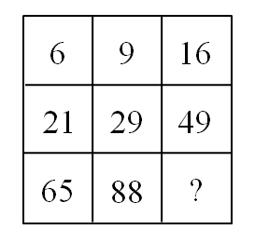
A. 97
B. 114
C. 126
D. 147

75. (2010湖北)建造一个容积为16立方米、深为4米的长方体无盖水池，如果池底和池壁的造价分别为每平方米160元和每平方米100元，那么该水池的最低总造价是多少元？( )
A. 3980
B. 3560
C. 3270
D. 3840

76. (2010湖北)有46名学生需要到河对岸去参观明清时期的古民居，现只有一条船，每次最多载6人（其中1人划船），往返一次需7分钟。如果早晨8点钟准时开始渡河，到8点38分时，至少还有多少人在等待渡河？
A. 10
B. 15
C. 20
D. 25

77. (2010湖北)参加某部门招聘考试的共有120人，考试内容共6道题。1至6道题分别有86人、88人、92人、76人、72人和70人答对，如果答对3道题或3道题以上的人员能通过考试，那么至少有多少人能通过考试？（ ）
A. 50
B. 61
C. 75
D. 80

78. (2010湖北)足球比赛的计分规则是：胜一场得3分，平一场得1分，负一场得0分。如果某国家队共打了28场比赛，其中负6场，共得40分，那么这个队胜了多少场？
A. 11
B. 10
C. 12
D. 9

79. (2019河北)小赵、小王、小李和小陈四人，其中每三个人的岁数之和为65，68，62，75。其中年龄最小的是多少岁？
A. 15
B. 16
C. 17
D. 18

80. (2010湖北)有一项工作任务，小明先做4小时，小方接着做8小时可以完成；小明先做6小时，小方接着做4小时也可以完成。如果小明先做2小时后，再由小方接着做，那么小方完成这项工作任务还需要多少小时？( )
A. 8
B. 10
C. 11
D. 12

81. (2010湖北)去超市购买商品，如果购买9件甲商品、5件乙商品和1件丙商品，一共需要72元；如果购买13件甲商品、7件乙商品和1件丙商品，一共需要86元。若甲、乙、丙三种商品各买2件，共需要多少钱？( )
A. 88
B. 66
C. 58
D. 44

82. (2010湖北)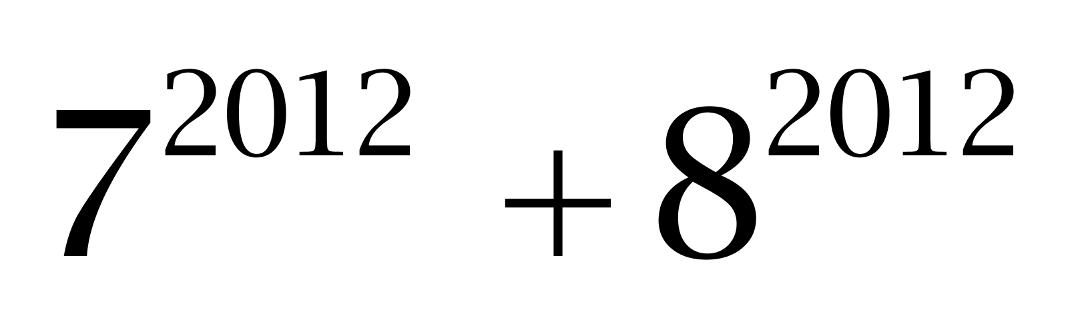的个位数是几？
A. 3
B. 5
C. 7
D. 9

83. (2010湖北)三位数的自然数N满足：除以6余3，除以5余3，除以4余3，则符合条件的自然数N有几个？
A. 8
B. 9
C. 15
D. 16

84. (2010湖北)老张和老王两人在周长为400米的圆形池塘边散步，老张每分钟走9米，老王每分钟走16米。现在两人从共同的一点反向行走，那么出发后多少分钟他们第二次相遇？
A. 32
B. 36
C. 25
D. 20

85. (2010湖北)有一条新修的公路，现在需要在该道的两边植树，已知路长为5052米，如果每隔6米栽一棵树，一共需要种植多少棵树？（ ）
A. 1646
B. 1648
C. 1686
D. 1628

86. (2010湖北)某俱乐部会下中国象棋的有85人，会下围棋的有78人，两种都会下的有35人，两种都不会下的有18人，那么该俱乐部一共有多少人?（ ）
A. 128
B. 146
C. 158
D. 166

87. (2010湖北)甲家庭和乙家庭共有图书3245册。甲家庭的图书册数是乙家庭的4倍，甲家庭和乙家庭各有图书多少册？( )
A. 2596，649
B. 2425，820
C. 2620，625
D. 2530，715

88. (2010湖北)有一只青蛙在井底，每天上爬10米，又下滑6米，这口井深20米，这只青蛙爬出井口至少需要多少天？
A. 2
B. 3
C. 4
D. 5

89. (2010湖北)有颜色不同的五盏灯，每次使用一盏、两盏、三盏、四盏或五盏，并按一定次序挂在灯杆上表示不同的信号，这些颜色不同的灯共可表示多少种不同的信号？
A. 240
B. 300
C. 320
D. 325

90. (2010湖北)从四个选项中选择最合适的一个填入问号处，使之呈现一定的规律性：
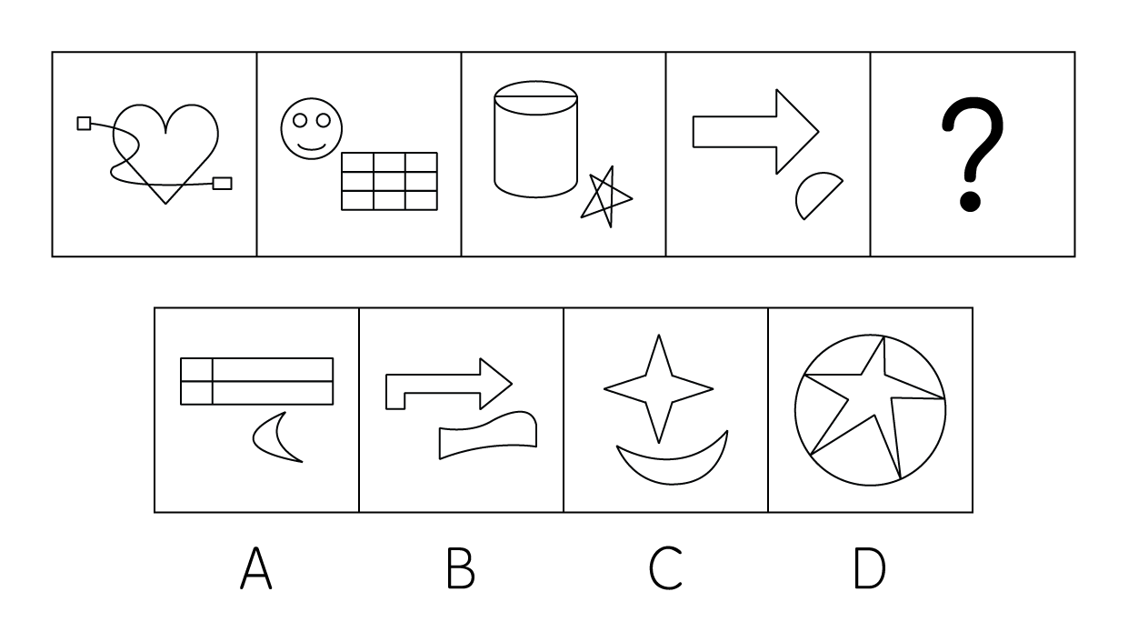

91. (2010湖北)从所给四个选项中，选择最合适的一个填入问号处，使之呈现一定规律性：
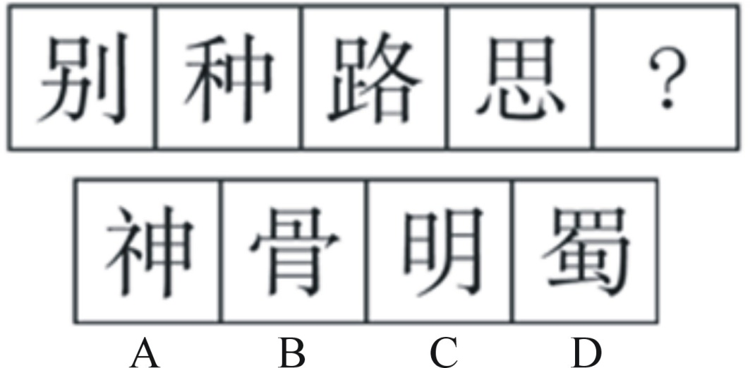

92. (2010湖北)从四个选项中选择最合适的一个填入问号处，使之呈现一定的规律性：
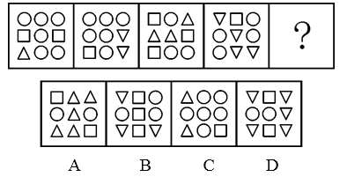

93. (2010湖北)从所给四个选项中，选择最合适的一个填入问号处，使之呈现一定规律性：
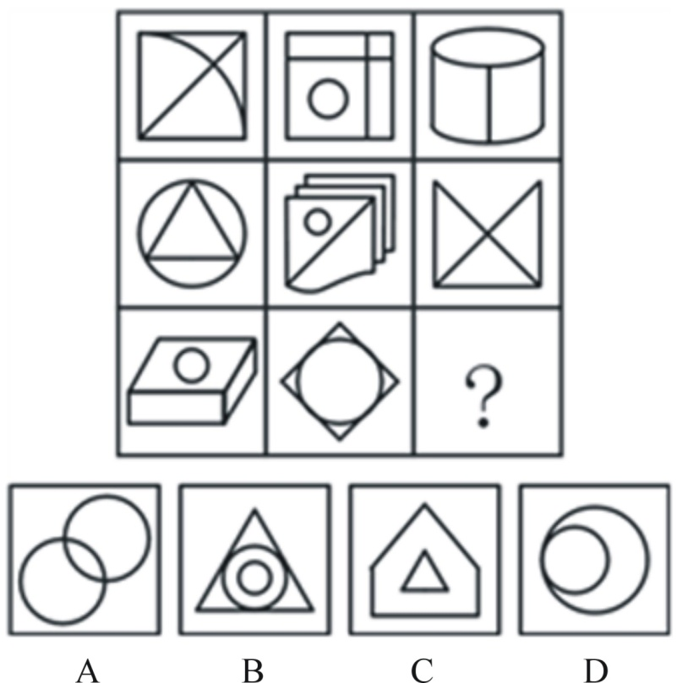

94. (2010湖北)从四个选项中选择最合适的一个填入问号处，使之呈现一定的规律性：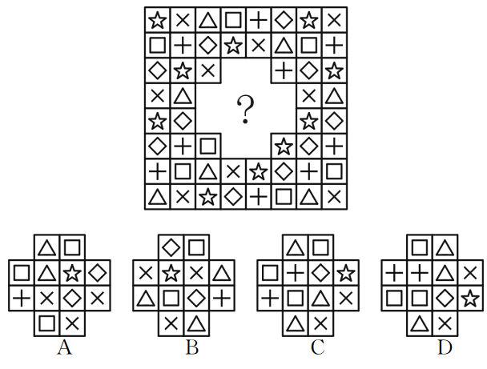

95. (2010湖北)从四个选项中选择最合适的一个填入问号处，使之呈现一定的规律性：
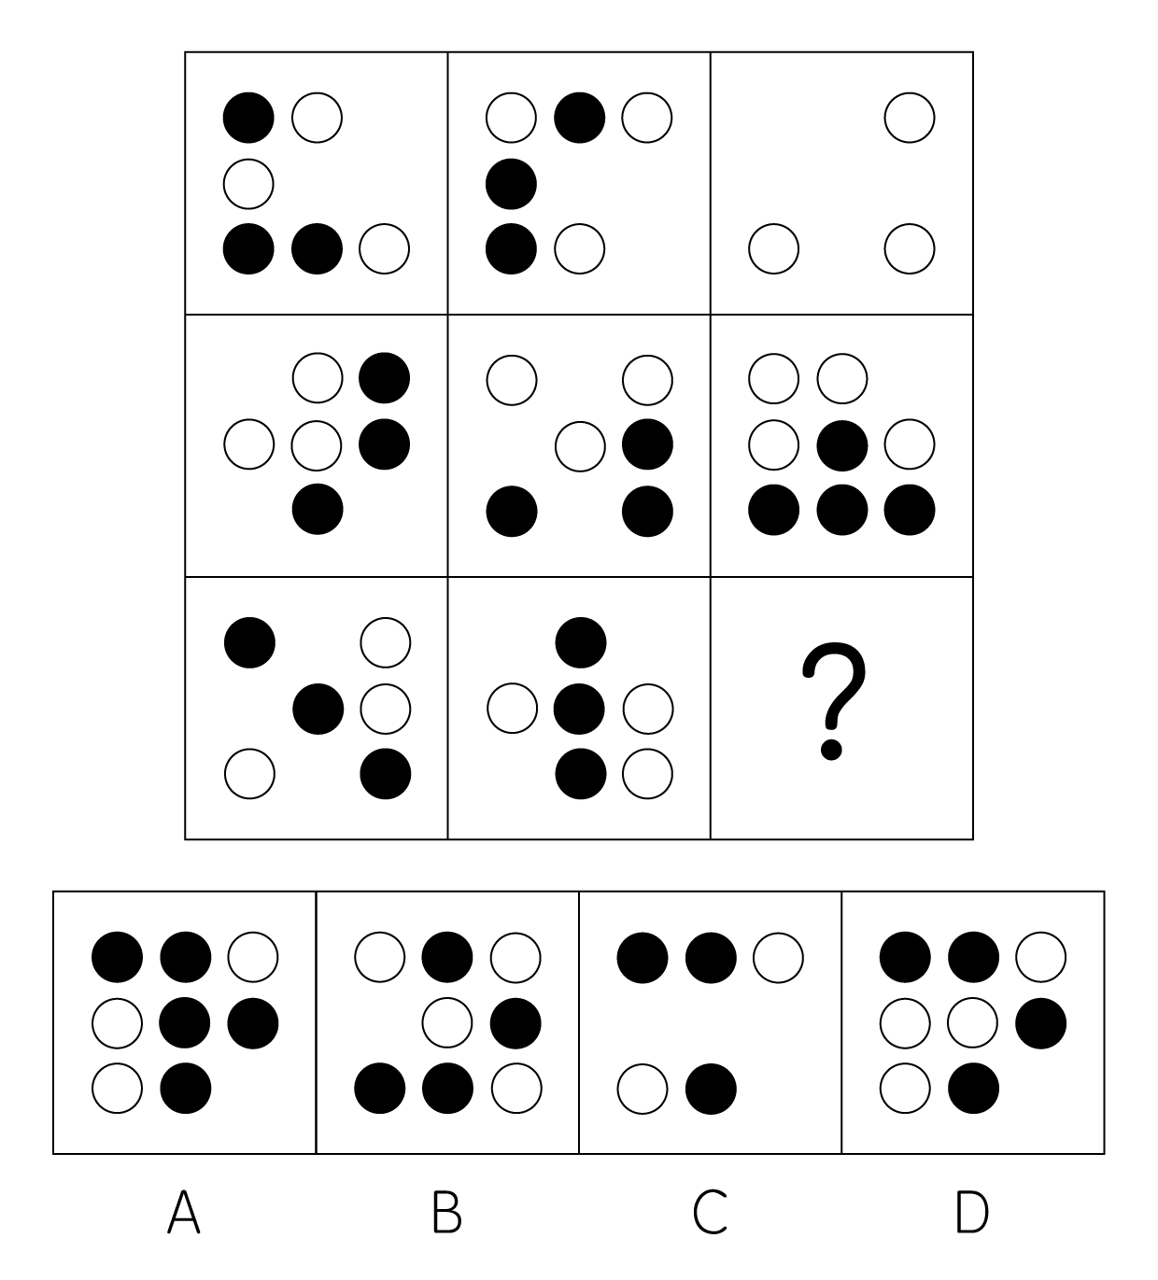

96. (2010湖北)从所给四个选项中，选择最合适的一个填入问号处，使之呈现一定规律性：
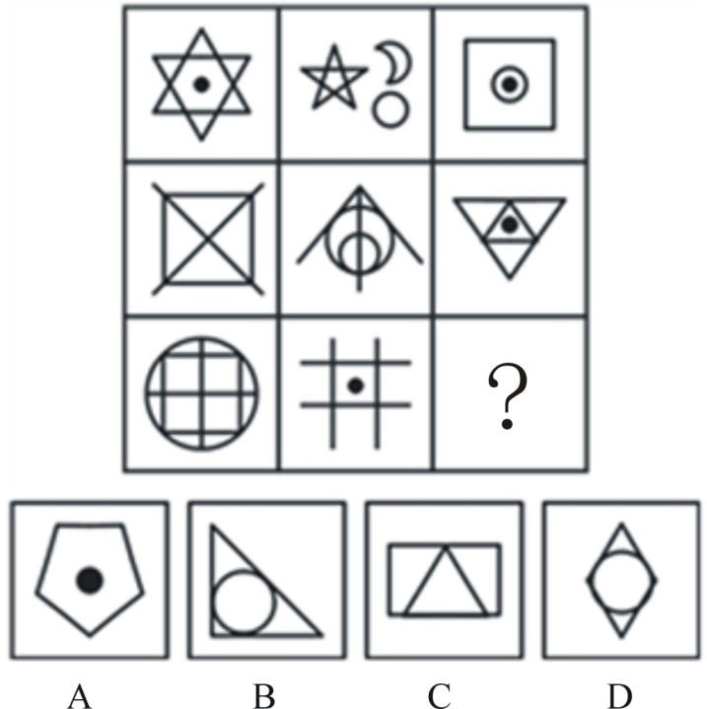

97. (2010湖北)下面四个选项中，哪一个能与给定项折成外表图案完全相同的纸盒？
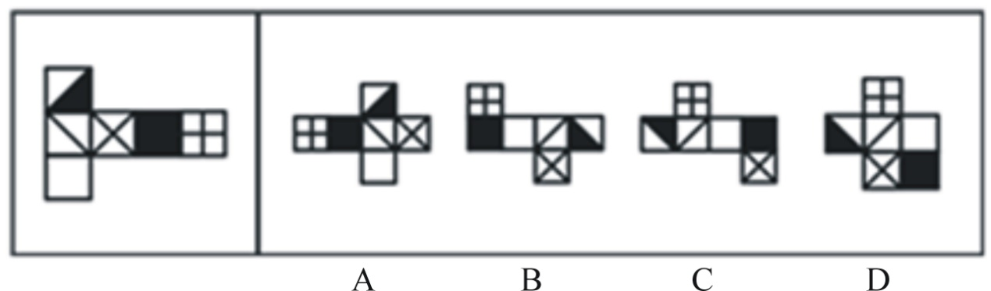

98. (2010湖北)左边给定的是纸盒的外表面，下面哪一项能由它折叠而成？
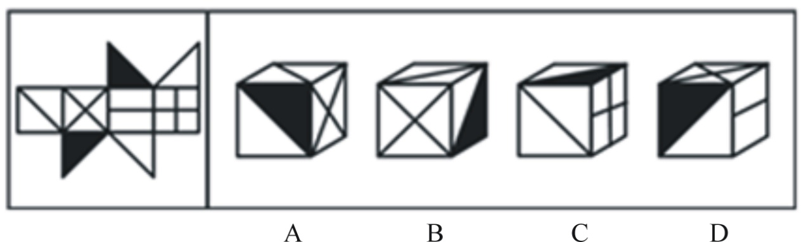

99. (2010湖北)下边给定的是立体模型，其左视图和主视图全部正确的选项是（）。
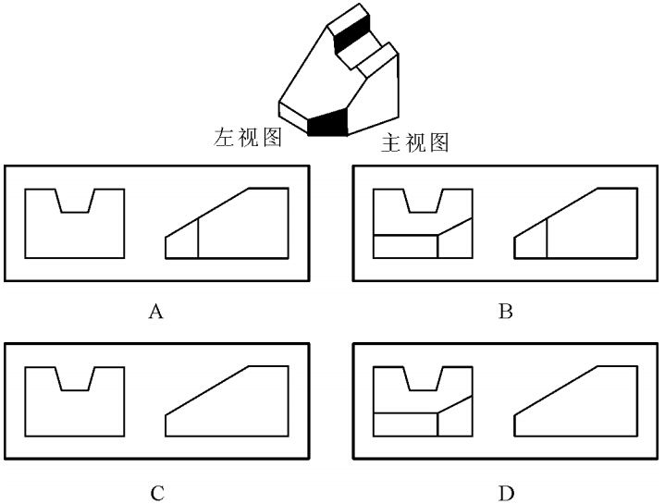

100. (2010湖北)口红效应是指每当经济不景气，人们的消费就会转向购买廉价商品，而口红虽非生活必需品，却兼具廉价和粉饰的作用，能够给消费者带来心理慰藉。下列符合口红效应的是（ ）。
A. 近来公司效益不好，胡老板卖掉了自己的高级轿车，改骑自行车上班，既环保又锻炼身体
B. 为了约会，小刘虽然工资不高，还是买了一身名牌西装来装扮
C. 今年单位效益不好，小杨取消了假期带全家到国外旅行的计划，改为到近郊旅游，结果感觉还不错
D. 为了明天的面试，小黄到理发店理了一个新发型，看上去朝气蓬勃，使他信心十足

101. (2010湖北)原始取得是指根据法律规定，最初取得财产的所有权或不依赖于原所有人的意志而取得财产的所有权。下列不属于原始取得的是（ ）。
A. 农民种植并收获的粮食
B. 老王养的牛产下的牛犊
C. 违法犯罪分子的财产收归国家所有
D. 朋友赠送的礼物

102. (2010湖北)从权利：民事权利可分为主权利与从权利。从权利是指在互有关联的两个民事权利中，其效力受另一效力制约的权利。从权利随主权利的存在而存在或消灭而消灭。下列属于从权利的是（ ）。
A. 抵押权
B. 债权
C. 著作权
D. 上诉权

103. (2010湖北)学习迁移即一种学习对另一种学习的影响，它广泛地存在于知识、技能、态度和行为规范的学习中。任何一种学习都会受到学习者已有知识经验、技能、态度等的影响，只要有学习，就有迁移。下列属于学习迁移的是：
A. 小王的父亲是著名的画家，受父亲影响，他从小就对绘画产生了兴趣，后来也成为一名画家
B. 某大学生在人多的教室里复习功课总容易分心，于是换到一个独处的安静环境，学习效率非常高
C. 小芳学会了拉二胡，自己尝试拉小提琴，结果也很快学会
D. 某学生沉迷于网络游戏致使学习成绩下降，后来通过老师的教育和同学的帮助，改掉了毛病，学习进步非常快

104. (2010湖北)投射效应是指以己度人，认为自己具有某种特性，他人也一定会有与自己相同的特性，从而把自己的感情、意志、特性投射到他人身上，同时认为对方也应该有同样的感受和认知。简单来说，这是一种强加于人的一种认知障碍。下列属于投射效应的是（ ）。
A. 某人非常喜欢打篮球，只要跟别人说话就围绕着篮球的话题没完没了，不管别人是否感兴趣
B. 某人喜爱武术，因而看电影只喜欢看武打片
C. 林丽与王飞两人性格相投，一见钟情，不顾家人反对结为夫妻
D. 公司林老板看到新招聘来的大学生很像自己年轻时的样子，因而非常喜欢他，同时对他寄予很高的期望

105. (2010湖北)十堰∶武当山
A. 宜昌∶神农架
B. 咸宁∶九宫山
C. 襄阳∶古隆中
D. 黄陂∶木兰山

106. (2010湖北)收入分配∶基尼系数
A. 食品支出∶恩格尔系数
B. CPI∶消费者价格指数
C. 环境保护∶幸福指数
D. 香港∶恒生指数

107. (2010湖北)交通违章∶警察∶银行
A. 招商∶企业家∶政府
B. 离婚∶夫妻∶民政局
C. 犯罪∶法官∶监狱
D. 比赛∶裁判∶运动场

108. (2010湖北)光线∶折射∶水
A. 绿叶∶光合作用∶叶绿素
B. 水蒸气∶凝结∶玻璃
C. 电脑∶计算∶数据
D. 海洋∶洋流∶台风

109. (2014广西)（ ） 对于 火车 相当于 手 对于 （ ）
A. 车厢；身体
B. 铁轨；手臂
C. 汽车；手指
D. 列车员；操作员

110. (2010湖北)进入6月份，不少市民发现蚊子越来越多，简直无法控制，灭蚊剂也杀不完，一些曾经'一用就灵”的灭蚊剂如今渐渐失效。在武汉的各大医院皮肤科被蚊虫叮咬的儿童患者挤满了病房。以下哪项不是这一现象出现的原因？
A. 6月份气温适中，雨量充沛，最适宜蚊子繁殖生长
B. 蚊子的抗药性非常强，被杀死的往往是“娇弱”的蚊种，适者则顽强地生存下来
C. 蚊子特别喜欢叮咬儿童
D. 不规范地使用灭蚊剂导致蚊子抗药性的产生和快速增强

111. (2010湖北)如果不能有效地解决房价过高、房屋租金不断上涨以及不成正比的工资收入等问题，那么'蚁族”生活的期限将被延长，'蚁族”的梦想也将推迟实现。由此可以推出：
A. 只有有效抑制房价过高和房屋租金上涨，保持工资收入增长的合理比例，才能不推迟“蚁族”梦想的实现
B. 如果有效解决了房价过高、房屋租金不断上涨以及不成正比的工资收入等问题，“蚁族”生活的期限将会缩短，“蚁族”的梦想也就能实现
C. 缩短“蚁族”生活的期限，就能加速“蚁族”梦想的实现
D. 如果“蚁族”的梦想被推迟实现，就不能有效地解决房价过高、房屋租金不断上涨以及不成正比的工资收入等问题

112. (2010湖北)每年高考成绩公布期间，社会总要掀起一阵'状元热”和'排名热”。国人热衷于排名的做法，往往会阻碍创新型人才的成长。以下哪项不能支持上述观点？
A. “排名热”具有社会需求，有利于促进竞争
B. 排名就是固化，容易滋生固步自封情绪，而创新排斥各种排名
C. 过分支持一次考试的赢者，容易形成不宽容失败的氛围，不利于创新型人才的成长
D. 社会需要各式各样的人才，高考只是评价人才的一种标准

113. (2010湖北)某学校甲、乙、丙三位老师年龄各不相同，一位喜欢足球，一位喜欢篮球，一位喜欢排球。还知道：甲比喜欢足球的人年龄大；喜欢排球的老师比喜欢篮球的老师年龄小；乙老师年龄最大。以下正确的是：
A. 甲老师年龄最小
B. 乙老师喜欢排球
C. 丙老师喜欢足球
D. 三个年龄大小无法确定

114. (2010湖北)吸烟有害健康是众所周知的说法，如何在烟盒上做出恰当的警示，从而有效降低人们尤其是青少年的吸烟欲望，却很不容易。加拿大规定，每一条香烟都必须从政府规定的16种警示语中选择至少6种，并且要经常更换；最好不用大字标题，不得出现'禁止向未成年人销售”的字句。这种做法是以下列哪项为前提假设的？Ⅰ.用语气生硬的大字标题容易引起青少年的逆反心理Ⅱ.'禁止向未成年人销售”的字句会被青少年认为'香烟是成年人的专用品”而更加起劲地尝试Ⅲ.过分强调吸烟有害健康会引起烟草企业的反对Ⅳ.警示语经常更换以免被当成老生常谈或出现过期消息
A. Ⅰ、Ⅱ、Ⅲ和Ⅳ
B. Ⅰ、Ⅱ和Ⅲ
C. Ⅰ、Ⅱ和Ⅳ
D. Ⅰ和Ⅱ

115. (2019天津)托勒密派天文学家坚持'地球静止说”，其根据是如果地球是转动的，每天一圈，那么地球表面上任何一点在很短的时间都将运动很大一段距离。这时，如果一块石头从塔顶落下来，应该落在离塔很远的地方。可是人们看到的情景并非如此。石头总是落在塔基边缘，可见'地球运动说”是错误的。下面哪个选项最能对这些论断提出质疑？（ ）
A. 难道从塔顶落下的石头不会受到人为的干扰吗？
B. 难道塔一定是垂直的吗？
C. 地球不转动怎么会有白天和黑夜的替换？
D. 从正在航行的船桅杆顶上落下的一件重物不也是落到桅杆脚下而没有落到船底吗？

116. (2010湖北)文化是活的生命。持久的生命力有赖于其影响力，而社会大众的喜爱是构成影响力的前提条件。由此可以推出（ ）。
A. 受到大众喜爱的文化就会有影响力和持久的生命力
B. 不受大众喜爱的文化就没有持久的生命力
C. 文化没有影响力就不会受到社会大众的喜爱
D. 只有具备了持久的生命力，才可能会受到社会大众的喜爱

117. (2010湖北)尽管中国现在不缺乏大企业，也不缺乏受重视的企业，但他们不等同于受人尊重的企业。对企业内部的员工、外部的消费者、利益相关者不尊重，尤其是对资源、环境及其利益相关者不负责任的企业，即使每天都在捐款，也不会受到尊重。上述论证是以下面哪项为前提假设的？（ ）
A. 企业知名度与受人尊重的程度不一定成正比
B. 只有主动承担内部与外部责任的企业才能成为受人尊重的企业
C. 受人尊重的程度对企业的长远发展至关重要
D. 企业受尊重不一定要捐款

118. (2010湖北)实行低利率政策是抗击通货膨胀的有效手段。目前的低利率水平可以使中国通货膨胀处于可控范围之内，不会发生恶性通胀，也使企业能够以较低廉的利息代价得到资金支持，从而使企业渡过难关。以下哪项如果为真，最能反驳上述论断？（ ）
A. 我国的利率不仅是低利率，而且已经是负利率
B. 最近政府正在考虑提高利率
C. 实行低利率未必对企业有利
D. 低利率政策下的信贷爆发式增长在一定程度上增加了通胀发生的可能性

119. (2010湖北)长期以来，大家对金融危机的认识是，发生金融危机的国家受损最大。的确，过去的金融危机是受伤，而这次金融危机则让所在国受益。美国是这次金融危机的源头，赚的却比赔的多。下列哪些选项可以支持这个结论？（ ）
Ⅰ.欧债危机泛滥，使欧洲的竞争力弱化，而美国的竞争力则在增强
Ⅱ.美国利用危机强化了对石油、黄金的捆绑，使之变成美元的另类筹码
Ⅲ.美国非常善于利用危机实现自己的长远目的，使之成为实现战略目标的契机
Ⅳ.美元独霸的货币制度在成功回归，美元地位并未下降和削弱
A. Ⅰ、Ⅱ、Ⅲ和Ⅳ
B. Ⅰ、Ⅱ和Ⅲ
C. Ⅰ、Ⅱ和Ⅳ
D. Ⅰ和Ⅱ

2009年，中国农业生产在国家继续加大支农政策力度的作用下，克服不利气候条件的影响，实现了稳步的增长。
据国家统计局公布的统计数据显示，2009年第一产业增加值35477亿元（包括农林牧渔服务业），比上年实际增长4.2%。第一产业增加占国内生产总值的比重为10.6%，比上年下降0.1个百分点。在农、林、牧、渔业增加值中，农业增加值19699亿元，实际增长3.1%；林业增加值1581亿元，实际增长6.0%；畜牧业增加值达到9640亿元，实际增长5.5%；渔业增加值达到3431亿元，实际增长5.5%。第一产业内部，农业比重比上年提高1.6个百分点；林业比重为4.5%，渔业比重为9.7%，均比上年略有提高；畜牧业比重为27.2%，比上年下降2.4个百分点。
120. (2010湖北)2009年国内生产总值是多少亿元？
A. 376056
B. 334689
C. 333156
D. 185840

121. (2010湖北)2009年，在农、林、牧、渔业增加值中，增长最快的是：
A. 农业
B. 林业
C. 畜牧业
D. 渔业

122. (2010湖北)2009年，第一产业内部农业增加值所占的比重是：
A. 41.4%
B. 51.5%
C. 55.5%
D. 58.6%

123. (2010湖北)2008年，第一产业内部畜牧业增加值约是多少亿元？
A. 9137
B. 9340
C. 9750
D. 10078

124. (2010湖北)如果按2009年的增长率，第一产业在2010年可实现增加值多少亿元？( )
A. 36967
B. 37605
C. 40514
D. 50377

2009年“家电下乡”产品销售额（1-12月）单位：亿元
2009年“家电下乡”各类产品销售量（1-12月）单位：台
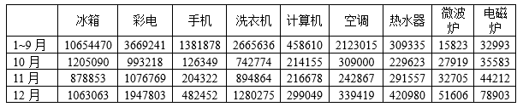
125. (2010湖北)销售额下降最多的月份是：
A. 8月
B. 9月
C. 10月
D. 11月

126. (2010湖北)销售额增幅最大的月份是：
A. 2月
B. 5月
C. 6月
D. 12月

127. (2010湖北)销售额在增加最多的月份里增加了多少亿元？
A. 13.1
B. 15.4
C. 33.4
D. 38.7

128. (2010湖北)2009年，各类家电产品销售量从高到低排序在第四位的是：
A. 洗衣机
B. 空调
C. 手机
D. 热水器

129. (2010湖北)家电产品的销售结构在第四季度有所变化，12月与10月相比，销售量增幅超过一倍以上的产品有多少种？
A. 1
B. 2
C. 3
D. 4

130. (2010湖北)根据以上材料可以推出( )。
A. 销售量最稳定的是冰箱
B. 农村居民对微波炉、热水器等新型家电的需求增长缓慢
C. 下半年家电下乡产品销售额呈稳定增长趋势
D. 1-9月份冰箱、彩电、洗衣机三者的销售总台数占全部产品销售总台数的70%

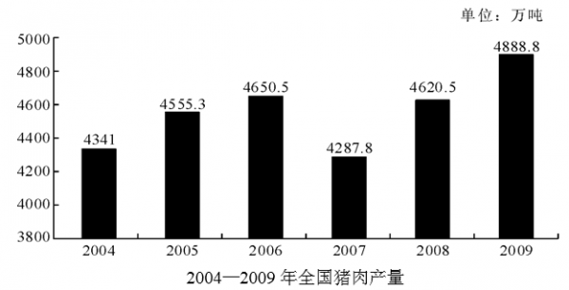
131. (2010湖北)与2008年相比，2009年猪肉产量增长率为（ ）。
A. 4.6%
B. 5.8%
C. 7.1%
D. 10.2%

132. (2010湖北)2004—2009年，增长率最高的是哪个时期？（ ）
A. 2005年
B. 2004—2006年
C. 2008年
D. 2007—2009年

133. (2010湖北)2005—2009年，增长率从高到低依次排列正确的是（ ）。
A. 2008年>2005年>2009年>2006年>2007年
B. 2008年>2006年>2009年>2005年>2007年
C. 2009年>2008年>2006年>2005年>2007年
D. 2008年>2009年>2005年>2006年>2007年

134. (2010湖北)2004—2009年，哪年的产量最接近平均值？（ ）
A. 2004年
B. 2008年
C. 2006年
D. 2005年

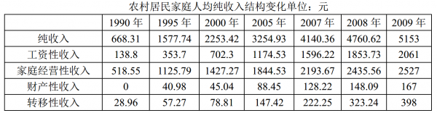
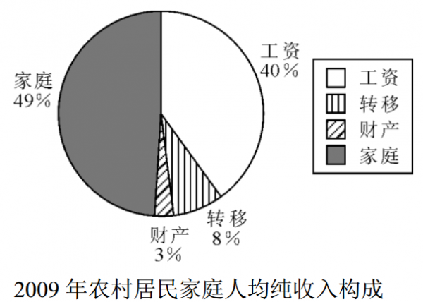
135. (2010湖北)2000—2009年，农村居民家庭人均纯收入平均每年增长（ ）。
A. 236.04元
B. 322.18元
C. 353.27元
D. 474.52元

136. (2010湖北)与2008年相比，2009年农村居民家庭人均纯收入增长率为（ ）。
A. 6.9%
B. 7.6%
C. 8.2%
D. 8.8%

137. (2010湖北)2009年，农村居民家庭人均纯收入构成中，增幅最小的是（ ）。
A. 工资性收入
B. 家庭经营性收入
C. 财产性收入
D. 转移性收入

138. (2010湖北)按照2009年增长率计算，2010年农村居民家庭人均工资性收入将达到（ ）。
A. 2291.45元
B. 2309.37元
C. 2345.86元
D. 2326.21元

139. (2010湖北)由以上数据，可以推出下列哪个结论正确？（ ）
A. 1990—2009年，农村居民家庭人均纯收入及各构成部分均呈递增趋势
B. 1990—2009年，农村居民家庭人均纯收入呈现加速增长趋势
C. 2009年，家庭经营性收入首次占比低于半数
D. 1995—2009年，农村居民家庭人均纯收入构成，年均增速最快的是转移性收入

参考答案与解析
第一部分 客观题
一、多选题
第1题
【知识点】 科技常识其它
【答案】 CD
【解析】 本题考查生活常识。C项，用有机高分子化合物制成的材料称为有机高分子材料，可分为天然有机高分子材料和合成有机高分子材料。前者包括棉花、羊毛、木材、草类（天然纤维）和天然橡胶等，后者包括塑料、合成纤维（涤纶、腈纶、锦纶）和合成橡胶等。D项，人体所需的六大营养元素是蛋白质、碳水化合物、脂肪、维生素、矿物质和水。故选CD。
【来源】 2010年湖北公务员考试《行测》真题第1题

二、单选题
第1题
【知识点】 人文常识（其它）
【答案】 D
【解析】 本题考查人文常识。“吾生也有涯，而知也无涯”出自《庄子》，用来劝勉读书，用有限的生命去学习无限的知识。故选D。
【来源】 2010年湖北公务员考试《行测》真题第2题

第2题
【知识点】 历史常识（其它）
【答案】 C
【解析】 本题考查历史常识。1951年6月，社会党国际成立时通过的原则宣言《民主社会主义的任务与目标》，明确提出以“民主社会主义”作为自己的奋斗纲领，公开反对马克思主义的科学社会主义。可知②民主社会主义是马克思社会主义的分支表述有误，排除选项ABD项。故选C。
【来源】 2010年湖北公务员考试《行测》真题第3题

第3题
【知识点】 唯物论
【答案】 C
【解析】 实践的直接现实性是指实践不是仅仅停留在意识范围内的精神的观念的活动，而是通过人与客观世界的实际的相互作用而引起客观世界的变化的活动，是人与世界之间的实实在在的物质、能量和信息的交换过程。实践高于理论是因为实践具有直接现实性，所以，正确答案是C。
【来源】 2010年湖北公务员考试《行测》真题第4题

第4题
【知识点】 唯物史观
【答案】 B
【解析】 本题考查科技革命对社会的影响。科技革命对于社会的影响是多方面的、深远的。包括引起社会的政治革命，这才是马克思这段话的含义。A项说法不确切：科技革命并不直接导致对统治阶级甚至是反动统治阶级的威胁，对于先进的统治阶级更没有这个问题；C项把社会问题简单化了，科技革命对社会制度不会有直接的作用，而要通过复杂的社会程序才会显现出其对社会制度的影响；D项说法本身有合理性，但它不是这段话所强调的，何况题干没有说对科技成果的滥用。所以，正确答案为B。
【来源】 2010年湖北公务员考试《行测》真题第5题

第5题
【知识点】 毛泽东思想与中国特色社会主义理论体系
【答案】 D
【解析】 本题考查十七届四中全会。“立法为公、执法为民”是司法行政工作的执法思想，不属于新时期加强党建的内容，排除④。因此，选择D选项。
【来源】 2010年湖北公务员考试《行测》真题第6题

第6题
【知识点】 行政法
【答案】 C
【解析】 本题考查《公务员法》。《公务员法》第六十八条规定：“公务员之间有夫妻关系、直系血亲关系、三代以内旁系血亲关系以及近姻亲关系的，不得在同一机关担任双方直接隶属于同一领导人员的职务或者有直接上下级领导关系的职务，也不得在其中一方担任领导职务的机关从事组织、人事、纪检、监察、审计和财务工作。”丈夫与妻子妹妹的女儿不属于需要回避的亲属关系。因此，选择C选项。A项：丈夫是公安局局长，妻子是教育局局长，二人为夫妻关系，且直接隶属于同一领导人员，应当回避。B项：父亲是公安局局长，儿子是下级分局局长，二人为直接血缘关系，担任直接下级领导职务，应当回避。D项：丈夫为公安局局长，担任领导职务，妻子从事财务工作，应当回避。
【来源】 2010年湖北公务员考试《行测》真题第7题

第7题
【知识点】 地理常识（其它）
【答案】 B
【解析】 本题考查地理常识。湖北宜昌和江西湖口把长江分为上游、中游、下游，宜昌以上为上游，宜昌到湖口为中游，湖口到上海为下游。故选B。
【来源】 2010年湖北公务员考试《行测》真题第8题,2016年2月内蒙古巴彦淖尔市事业单位公开招聘考试《综合能力测试》真题第24题

第8题
【知识点】 经济法
【答案】 A
【解析】 本题考查法律常识。《公司法》第三十条规定：“股东的首次出资经依法设立的验资机构验资后，由全体股东指定的代表或者共同委托的代理人向公司登记机关报送公司登记申请书、公司章程、验资证明等文件，申请设立登记。”故选A。
【来源】 2010年湖北公务员考试《行测》真题第9题

第9题
【知识点】 经济常识（其它）
【答案】 D
【解析】 本题考查经济常识。扩张性货币政策是通过增加货币供给来刺激总需求的宏观调控政策。贴现率指持票人以未到期的票据向银行要求兑现，银行将利息先行扣除所使用的利率。当贴现率降低，市场中流通的货币增加，刺激消费与投资，属于扩张性货币政策。故选D。
【来源】 2010年湖北公务员考试《行测》真题第10题

第10题
【知识点】 历史常识（其它）
【答案】 C
【解析】 本题考查历史常识。①正确，《权利法案》规定，凡未经议会同意，以国王权威停止法律或停止法律实施之僭越权力，为非法权力。②错误，英国《权利法案》并未规定人人平等，美国《独立宣言》主张人人生而平等。③正确，《权利法案》规定，除经国会同意外，平时在本王国内征募或维持常备军，皆属违法。④错误，美国《独立宣言》规定私有财产神圣不可侵犯，而英国《权利法案》并未涉及该内容。⑤正确，《权利法案》限制王权，规定国王征募军队、对法律的废止等都必须受议会监督。故选C。
【来源】 7.10今日作业-常识判断第13题,10.02今日作业-常识判断第13题,2010年湖北公务员考试《行测》真题第11题,3.14今日作业-常识判断第13题,7.4今日作业-常识判断第13题

第11题
【知识点】 民法
【答案】 B
【解析】 本题考查法律常识。A选项无因管理是指未受他人委托，也无法律上的义务，为避免他人利益受损失而自愿为他人管理事务或提供服务的事实行为。B选项不当得利是指没有法律上的依据，使他人受损而自己受益。不当得利的取得是由于受害人或第三人的疏忽、误解或过错所造成的。由于财务的疏忽多给赵某500元，赵某属于不当得利。C选项无权处分指行为人没有处分权，却以自己的名义实施的对他人财产的法律上的处分行为。D选项盗窃时故意非法占有他人财物，这里赵某不是故意的。故选B。有疑问要解答，请在公众号“一起学公基”留言。
【来源】 2010年湖北公务员考试《行测》真题第12题

第12题
【知识点】 公共管理常识
【答案】 C
【解析】 本题考查管理常识。①德尔菲法，也称专家调查法，1946年由美国兰德公司创始实行。该方法是由企业组成一个专门的预测机构，其中包括若干专家和企业预测组织者，按照规定的程序，背靠背地征询专家对未来市场的意见或者判断，然后进行预测的方法。
②对演法，也称“逆头脑风暴法”。头脑风暴法提倡高度自由联想，禁止批评。对演法是靠相互批评激发创造性。其做法是分两组制定出的目的方案，通过唱对台戏的方法进行辩论，攻其所短，充分揭露矛盾。也可拿出一个方案，人为设置对立面去批评，挑剔反驳，以其使一些潜在的危险性问题得到较充分彻底的揭露，使新见解更加成熟、完善。这种方法在竞争型决策中尤为重要。这种方法主要是用于筛选方案。
③会议法也称专家座谈法。是指对预测对象由有较丰富知识和经验的人员组成专家小组进行座谈讨论，互相启发、集思广益，最终形成预测结果的方法。
④集思广益法又称综摄法、类比思考法、类比创新法。是指以外部事物或已有的发明成果为媒介，并将它们分成若干要素，对其中的元素进行讨论研究，综合利用激发出来的灵感，来发明新事物或解决问题的方法。并没有对结果的预测。
⑤推理法是在实验基础上经过概括、抽象、推理得出规律的一种研究问题的方法，是对结果的预测，但得出的某些规律却又不能用实验直接验证，又称理想实验法。如理想斜面实验，推导出声音不能在真空中传播实验等。
后果预测法是用于描述组织的某个状况或问题的理想状态或结果，主要的方法有德尔菲法、会议法、时间序列法、回归分析法和推理法。因此本题选C。

【来源】 2010年湖北公务员考试《行测》真题第13题

第13题
【知识点】 经济常识（其它）
【答案】 B
【解析】 本题考查经济常识。社会资本再生产指通过各个资本相互交错、互为条件的不断循环运动而实现的社会总资本的再生产。社会资本再生产的核心问题是实物替换和价值补偿的实现问题，即有社会总产品中的各个部分都能在价值上和物质上得到补偿，社会产品才能顺利得到实现，所以社会资本再生产问题的核心是社会总成本的补偿。故选B。
【来源】 2010年湖北公务员考试《行测》真题第14题

第14题
【知识点】 历史常识（其它）
【答案】 B
【解析】 本题考查历史常识。1789年7月14日，巴黎人民攻占巴士底狱，拉开了法国资产阶级革命的序幕。故选B。
【来源】 2010年湖北公务员考试《行测》真题第15题

第15题
【知识点】 民法
【答案】 C
【解析】 本题考查法律常识。A选项行为能力受年龄和精神状态的影响。B选项责任能力，是指权利主体以自己的行为履行法律义务和接受不履行义务时的惩治性法律后果的资格。责任能力状况一般与行为能力状况是一致的。但在民事法律关系方面，有经济能力的无行为能力人或限制行为能力人，因为自己的行为造成他人财产损失，要以行为人自已的财产进行赔偿。C选项《民法总则》第十三条规定：“公民从出生时起到死亡时止，具有民事权利能力，依法享有民事权利，承担民事义务。”D选项法律能力指行为人 作为所参加的法律关系中的法律主体，以自 己的行为独立地在法律关系中享有法定权利 和承担法定义务与责任的资格，也称法律行为能力。在法律事务中的行为人包括自然人 及独立民事权利和义务的主体资格的社会组 织——法人。故选C。有疑问要解答，请在公众号“一起学公基”留言。
【来源】 2010年湖北公务员考试《行测》真题第16题

第16题
【知识点】 政治常识（其它）
【答案】 B
【解析】 本题考查政治常识。十七届三中全会通过的《中共中央关于推进农村改革发展若干重大问题的决定》指出：土地承包经营权流转，不得改变土地集体所有性质，不得改变土地用途，不得损害农民土地承包权益。因此本题选B。
【来源】 2010年湖北公务员考试《行测》真题第17题

第17题
【知识点】 历史常识（其它）
【答案】 A
【解析】 本题考查历史常识。淞沪会战发生于1937年8月13日；太原会战发生于1937年9月；徐州会战发生于1938年1月；武汉会战发生于1938年6月；枣庄会战发生于1940年5月。正确顺序为②④③①⑤。故选A。
【来源】 2010年湖北公务员考试《行测》真题第18题

第18题
【知识点】 生物医学常识（其它）
【答案】 A
【解析】 本题考查生物医学。狂犬病是由狂犬病毒所致的急性传染病，流行性广，病死率高。被猫、狗等咬伤后应在24小时内接种狂犬疫苗，有效率可达98%。因此，选择A选项。
【来源】 2010年湖北公务员考试《行测》真题第19题

第19题
【知识点】 历史常识（其它）
【答案】 A
【解析】 本题考查历史常识。1927年八七会议，确定了土地革命和武装斗争的总方针，决定发动秋收起义，毛泽东同志提出“政权是由枪杆子中打出来的”的著名论断。故选A。
【来源】 2010年湖北公务员考试《行测》真题第20题

第20题
【知识点】 政治常识（其它）
【答案】 D
【解析】 本题考查哲学常识。“存在即被感知”是由英国经验主义者贝克莱在《人类知识原理》一书中提出的。故选D。
【来源】 2010年湖北公务员考试《行测》真题第21题

第21题
【知识点】 生物医学常识（其它）
【答案】 C
【解析】 本题考查生物医学。1953年，沃森和克里克发现了DNA双螺旋的结构，它的提出开启了分子生物学时代，使遗传的研究深入到分子层次。因此，选择C选项。
【来源】 2010年湖北公务员考试《行测》真题第22题

第22题
【知识点】 历史常识（其它）
【答案】 A
【解析】 本题考查历史常识。1949年4月4日美国、英国、法国、荷兰、比利时、卢森堡、加拿大、丹麦、挪威、冰岛、葡萄牙、意大利等12个国家在华盛顿签订《北大西洋公约》。之后，土耳其、希腊、西德3个国家相继加入。它是为了对抗苏联在军事上和意识形态上的扩张而建立的，也是美国第二次世界大战后在欧洲推行世界霸权政策、对社会主义国家实施经济封锁、从军事上控制西欧而建立的政治、军事组织。故选A。
【来源】 2010年湖北公务员考试《行测》真题第23题

第23题
【知识点】 历史常识（其它）
【答案】 C
【解析】 本题考查历史常识。1488年葡萄牙人迪亚士发现了非洲西南端的好望角。1492年哥伦布在西班牙国王支持下发现新大陆，开辟了通往美洲的新航线。1498年达伽马在葡萄牙王室支持下开辟了从欧洲出发直达印度的新航线。1519年-1522年麦哲伦率领的船队完成史上第一次环球航行，被世界认为是第一个环球航行的人。故选C。
【来源】 7.10今日作业-常识判断第14题,10.02今日作业-常识判断第14题,2010年湖北公务员考试《行测》真题第24题,3.14今日作业-常识判断第14题,7.4今日作业-常识判断第14题

第24题
【知识点】 公文常识
【答案】 D
【解析】 本题考查公文常识。多级行文是指将公文同时发送给上几级或下几级机关，甚至直达基层与人民群众直接见面。此种方式节约了行文时间，加快了行文速度。故选D。
【来源】 2010年湖北公务员考试《行测》真题第25题

第25题
【知识点】 民法
【答案】 D
【解析】 本题考查法律常识。A选项《物权法》第九十七条规定：“处分共有的不动产或者动产以及对共有的不动产或者动产作重大修缮的，应当经占份额三分之二以上的按份共有人或者全体共同共有人同意，但共有人之间另有约定的除外。”B选项甲不需经得任何人同意就可以把房屋抵押给银行。C选项甲不需经得任何人同意就可以把房屋抵押给银行。D选项题干中甲占该房屋所有权的70%，在《物权法》规定的“三分之二以上”的范围内，所以甲不需经得任何人同意就可以把房屋抵押给银行。故选D。有疑问要解答，请在公众号“一起学公基”留言。
【来源】 2010年湖北公务员考试《行测》真题第26题

第26题
【知识点】 行政法
【答案】 C
【解析】 本题考查劳动教养。根据《公安机关办理劳动教养案件规定》第九条规定，适用劳动教养的人必须年满16周岁。因此，选择C选项。
【来源】 2010年湖北公务员考试《行测》真题第27题

第27题
【知识点】 诉讼法
【答案】 B
【解析】 本题考查法律常识。A选项正确，《行政诉讼法》第五十二条规定：“人民法院审理行政案件，以法律和行政法规、地方性法规为依据……人民法院审理民族自治地方的行政案件，并以该民族自治地方的自治条例和单行条例为依据。B选项错误，没有体现。C选项正确。D选项正确。故选B。有疑问要解答，请在公众号“一起学公基”留言。
【来源】 2010年湖北公务员考试《行测》真题第28题

第28题
【知识点】 宪法
【答案】 C
【解析】 本题考查法律常识。①正确，《宪法》第三十一条规定：“国家在必要时得设立特别行政区。在特别行政区内实行的制度按照具体情况由全国人民代表大会以法律规定。”②错误，《宪法》第六十七条全国人大常委会第2款规定：“制定和修改除应当由全国人民代表大会制定的法律以外的其他法律。”《香港特别行政区基本法》第一百五十九条规定：“本法的修改权属于全国人民代表大会。” ③错误，《香港特别行政区基本法》第一百五十八条规定：“本法的解释权属于全国人民代表大会常务委员会。全国人民代表大会常务委员会授权香港特别行政区法院在审理案件时对本法关于香港特别行政区自治范围内的条款自行解释。“④正确，《中华人民共和国香港特别行政区基本法》第八十八条规定：“香港特别行政区法院的法官，根据当地法官和法律界及其他方面知名人士组成的独立委员会推荐，由行政长官任命。”⑤正确，《中华人民共和国香港特别行政区基本法》第四十四条规定：“香港特别行政区行政长官由年满四十周岁，在香港通常居住连续满二十年并在外国无居留权的香港特别行政区永久性居民中的中国公民担任。”故选C。

【来源】 2010年湖北公务员考试《行测》真题第29题

第29题
【知识点】 经济常识（其它）
【答案】 B
【解析】 本题考查经济常识。实际工资是指工人用货币工资所能购买到的生活资料和取得的劳务的数量，它能够反映工人的实际收入水平和生活状况，是评价工人工资的标准。故选B。
【来源】 2010年湖北公务员考试《行测》真题第30题

第30题
【知识点】 实词辨析
【答案】 C
【解析】 实词辨析题。先寻找提示性信息，再对比选项。
根据提示信息“家庭收入和支出”，排除A、B。家庭收入和支出的“状况”显然是家庭经济水平的主要方面，“侧面”不符合文意，排除D。
“指标”指反映某方面发展要求的绝对数字或升降百分比。与“反映家庭经济水平”相对应，填“指标”更契合文意。
因此本题选C。
【来源】 2010年湖北公务员考试《行测》真题第31题

第31题
【知识点】 实词辨析
【答案】 B
【解析】 实词辨析题。先寻找提示性信息，再对比选项。
第一空与“音乐”搭配。A项“环节”指互相关联的许多事物中的一个，C项“手段”指为达到某种目的而采取的具体方法，两者均不能与“音乐”搭配，排除A项和C项。
第二空与“氛围”搭配，且根据“、”可知，该空与“擅长表现感情”形成并列关系。B项“营造气氛”为常用搭配，且与前文“表现感情”语义相近。“衬托”指陪衬，使明显突出，与“氛围”搭配不当，排除D项。
因此本题选B。
【来源】 2010年湖北公务员考试《行测》真题第32题

第32题
【知识点】 综合考察
【答案】 D
【解析】 考察实词和成语的运用。先寻找提示性信息，再对比选项。
第一空根据“已成为各科学者进一步研究的基础”可知，本空应体现“工作成果是非常有效的，意义非常重大”的含义。A项“有条不紊”强调有条理，有次序，C项“独树一帜”强调与众不同、自成一格，两者均无“有效、意义重大”的意思，故排除A项和C项。
第二空由“有所补充，有所_____”可知，该空与“补充”词义相近。B项“删改”指删削并改动，不符合语境，排除。D项“增益”指增加、增添，与“补充”词义相近。
因此本题选D。
【来源】 2010年湖北公务员考试《行测》真题第33题

第33题
【知识点】 综合考察
【答案】 A
【解析】 考查实词和成语的综合运用。先寻找提示性信息，再对比选项。
第一空由“苏东坡成全了黄州，黄州也成全了苏东坡”可知，两者之间相互促进。辨析选项，A项“相辅相成”指的就是两种事物相互补充、相互依存，符合“相互成全”的语境。“水乳交融”和“如影随形”强调的都是两者关系十分融洽、密不可分，并无相互促成的意思，排除B项和C项。D项“同舟共济”比喻同在艰难处境中，团结互助，共渡难关，不符合语境，排除D项。锁定答案为A项。
验证第二空。“提升”指提高，恰好与空格前提示性信息“进入一个新等级”“进入了一个新阶段”相呼应。
因此本题选A。
【来源】 2010年湖北公务员考试《行测》真题第34题

第34题
【知识点】 实词辨析
【答案】 B
【解析】 实词辨析题。先寻找提示性信息，再对比选项。
第一空根据“虽然以……理论为基础，但其内容……”可知，本空意思与“理论”相反，“理论”相对抽象，较难理解，因此空格应体现“易于理解”的含义，A项“敏感”侧重反应快或易于引起反应，D项“时髦”侧重流行，二者均不符合语境。排除A项和D项。
再看第二空。C项“答案”指对问题所做的解答，与“年轻人在阅读时总能找到自己的……”的语境不符，因为文段并没有说年轻人在阅读时是带着某个问题去阅读的，排除C项。B项自己的“影子”可与前文“熟悉”呼应。
因此本题选B。
【来源】 2010年湖北公务员考试《行测》真题第35题,2022年四川省宜宾市事业单位招聘考试《职业能力倾向测试》第29题

第35题
【知识点】 实词辨析
【答案】 A
【解析】 实词辨析题。先寻找提示性信息，再对比选项。
根据前文信息“北京底层市民生活”和“上海工商界生活”可知，该空应体现“生活类别与范围”的意思。A项“领域”指社会活动的范围，符合语境。B项“话题”指谈论的主题，C项“体裁”指的是文体，如议论文、记叙文等，D项“形象”指给人留下的印象，均无“类别、范围”的含义，排除B项、C项和D项。
因此本题选A。
【来源】 2010年湖北公务员考试《行测》真题第36题

第36题
【知识点】 成语辨析
【答案】 A
【解析】 成语辨析题。先寻找提示性信息，再对比选项。
根据后文“熟悉的事物”“难以看清真面目”可知，本空应体现“形成习惯认识，想当然”的含义。A项“理所当然”表示按道理就应当是这样的，符合“形成习惯认识”的语境。B项“平淡无奇”形容平平常常，没有什么特别之处，C项“司空见惯”表示看惯了就不觉得奇怪，D项“由来已久”指事情从发生到现在已经过了很长时间，三者均无“想当然”的意思，故排除B项、C项和D项。
因此本题选A。
【来源】 2010年湖北公务员考试《行测》真题第37题

第37题
【知识点】 实词辨析
【答案】 C
【解析】 实词辨析题。先寻找提示性信息，再对比选项。
第一空与“风格”“基本特征”一起，都与“法律制度”相搭配。D项“观念”搭配的主语一般是人，不能与“法律制度”搭配，排除D项。
第二空根据“……是一部极为重要的法典”可知，文段强调的是《唐律疏议》的重要性。A项“权威”指的是在某种范围里最有威望、地位的人或事物，《唐律疏议》固然重要，但语境中并未提到它最有威望，故排除A项。B项“方向”与“法典”搭配不当，排除B项。
因此本题选C。
【来源】 2010年湖北公务员考试《行测》真题第38题

第38题
【知识点】 综合考察
【答案】 D
【解析】 考察实词和成语的运用。先寻找提示性信息，再对比选项。
突破口在第二空。根据“出产颇丰”“鱼米之乡”可知，本空强调的是原材料的供给很多。A项“五味俱全”侧重调味（酸甜苦辣咸）齐全适宜，也用于形容人的心境，不符合语境，故排除A项。B项“种类繁多”强调多，符合语境。C项“各具特色”指各有特点，文段并未体现“特点”这一含义，不符合语境，排除。D项“用之不竭”侧重很丰富、用不完，符合语境。再看第一空。“完全”代入其中，过于绝对，不符合常理，故排除B项。“几乎”可以表示江汉平原可以种植绝大部分农作物，符合语境。
因此本题选D。
【来源】 2010年湖北公务员考试《行测》真题第39题

第39题
【知识点】 综合考察
【答案】 A
【解析】 考察实词和成语的运用。先寻找提示性信息，再对比选项。
第一空由“每年……都会成为……”可知，阅读是一直被提倡的，该空应体现“一直以来”的意思。B项“大张旗鼓”形容声势和规模很大，D项“不遗余力”指全力以赴，均不符合语境，排除B项和D项。
第二空与“浅阅读现象”搭配。C项“活跃”形容活泼而积极热烈，一般与“气氛、人物等”搭配，不与“现象”搭配，排除C项。“流行……现象”为常用搭配。
因此本题选A。
【来源】 2010年湖北公务员考试《行测》真题第40题

第40题
【知识点】 综合考察
【答案】 C
【解析】 考察实词和成语的运用。先寻找提示性信息，再对比选项。
突破口在第二空。文段将“企业出现两个标准”与“一个人戴两块手表”相类比，由“不知道该相信哪一块手表”可知，第二空应体现不知道该参照哪个标准之意。A项“各行其是”指思想、行动不一致，各搞一套；B项“怨声载道”形容各处的人都强烈不满；D项“人心涣散”形容人的思想、意志不统一，均不符合语境，排除A项、B项和D项。C项“无所适从”指不知道依从哪一个才好，符合语境。锁定答案C项。
验证第一空，“适应”与“无所适从”中的“适从”相呼应，符合文意。
因此本题选C。
【来源】 2010年湖北公务员考试《行测》真题第41题

第41题
【知识点】 综合考察
【答案】 B
【解析】 考查实词和成语的综合运用。先寻找提示性信息，再对比选项。
第一空根据“事故总是会在不经意间发生”可知，事故是难以避免的，我们应该提前做好应对准备。辨析选项，“未卜先知”形容有预见性，“先发制人”指先于对手采取行动以控制对方，不符合语境，排除A项和C项。“稳操胜券”比喻有把握取胜，与后文“或许”矛盾，排除D项。B项“未雨绸缪”比喻事先做好防备工作，符合语境。锁定答案为B项。
验证第二空。代入“从容”一词，表示只有意识到事故的不可避免性并提前做好准备，当事故来临的时候才能淡定自如，符合文意。
因此本题选B。
【来源】 2010年湖北公务员考试《行测》真题第42题

第42题
【知识点】 综合考察
【答案】 A
【解析】 考察实词和成语的运用。先寻找提示性信息，再对比选项。
突破口在第二空。根据“对自己的……都能做出______的评价”可知，该空与“评价”搭配，且评价的对象是自己。B项“不偏不倚”指不偏袒任何一方，保持公正或中立，“不偏不倚”的对象一般是别人，不能是自己，排除B项。C项“条分缕析”形容分析得细密而有条理，D项“鞭辟入里”形容能透彻说明问题，这两者经常与“分析”搭配，与“评价”搭配不当，排除C项和D项。A项“恰如其分”指办事或说话正合分寸，“恰如其分的评价”是常用搭配，且与前文“有自知之明”相呼应，符合语境。锁定答案为A项。
验证第一空。“透彻”指详尽而深入，“透彻”地了解自己与后文“对自己的能力、性格和优缺点”全方位的了解相呼应，符合语境。
因此本题选A。
【来源】 2010年湖北公务员考试《行测》真题第43题

第43题
【知识点】 综合考察
【答案】 A
【解析】 考察实词和成语的运用。先寻找提示性信息，再对比选项。
第一空根据“心理学总是被蒙上一层神秘的面纱”“离我们的生活很遥远”可知，本空应体现“神秘、遥远”的意思。B项“夸大其词”强调夸张，C项“变幻莫测”强调变化多端，均不符合语境，排除B项和C项。
再看第二空。A项“隐藏”和D项“掩盖”的区别在于：“隐藏”一般是主动地隐蔽，而“掩盖”一般用在被动句中，只能说“心理学被掩盖在生活的表象之下”，因此“掩盖”在文中用法不当，排除D项。
因此本题选A。
【来源】 2010年湖北公务员考试《行测》真题第44题

第44题
【知识点】 实词辨析
【答案】 A
【解析】 实词辨析题。先寻找提示性信息，再对比选项。
第二空为突破口，该空与“主流价值观”搭配，且与“为多数民众所接受的”相呼应。B项“悠久”强调的是历史之久远，而“历史久远”与“被民众所接受”之间并无必然关系，与语境不符，排除。D项“平和”与“主流价值观”搭配不当，“平和”一般修饰的是“态度、语气、气氛等”，排除D项。
第一空应与“绵延数千年而不绝”相呼应，C项“严谨”强调的是严密谨慎，不符合语境。
因此本题选A。
【来源】 2010年湖北公务员考试《行测》真题第45题

第45题
【知识点】 综合考察
【答案】 B
【解析】 考察实词和成语的运用。先寻找提示性信息，再对比选项。
第一空根据“加大了和国际市场的融合”“金融市场开放”可知，中国之前受到金融危机的影响较小。“束手无策”比喻遇到问题时一点办法也没有，不符合语境，排除A项。“毫发无损”强调没有一点损伤，语气过重，不符合语境，排除C项。“各行其是”比喻各搞一套，含贬义，用于形容中国的行为，感情色彩不符，排除D项。答案锁定为B项。
验证第二空。根据“面对危机，中国沉着冷静，努力将此次冲击化作调整和发展的_____”可知，该空应体现“将冲击转化为发展的机会与动力”之意。B项“契机”是机会的意思，符合语境。
因此本题选B。
【来源】 2010年湖北公务员考试《行测》真题第46题

第46题
【知识点】 实词辨析
【答案】 B
【解析】 实词辨析题。先寻找提示性信息，再对比选项。
根据“……问题……呈现……______”可知，该空与“问题”搭配。“局面”与“问题”搭配不当，排除C项。
第二空根据“大气污染的范围已不再局限于单个城市或单个工业区周围”可知，一个城市的污染会蔓延到另外一个城市。“制约”和“牵制”强调相互阻碍，均不符合“蔓延”的语境，排除A项和D项。锁定答案为B项。
验证第三空，根据“尤其”可知前后呈递进关系，“突出”与“尤其明显”能形成递进的关系，符合语境。
因此本题选B。
【来源】 2010年湖北公务员考试《行测》真题第47题

第47题
【知识点】 成语辨析
【答案】 D
【解析】 成语辨析题。先寻找提示性信息，再对比选项。
根据转折关联词“但”可知，该空应体现与“成批停产，倒闭”相反的意思。
辨析选项。B项“因势利导”强调顺应趋势加以引导，C项“另辟蹊径”强调独自开创一种新方法，均不符合语境，排除B项和C项。A项“迎难而上”和D项“逆风飞扬”都有不畏艰难的意思，但“迎难而上”更多强调的是一种面对困难时无畏的态度，而文段语境强调的是一种发展形势，排除A项。D项“逆风飞扬”中的“飞扬”可以指代一种向上的好的趋势，与文段“成批停产，倒闭”成相反的关系，且与后文“依然保持着较高的增长率”呼应。
因此本题选D。
【来源】 2010年湖北公务员考试《行测》真题第48题

第48题
【知识点】 综合考察
【答案】 C
【解析】 考察实词和成语的运用。先寻找提示性信息，再对比选项。
第一空根据后文“其中”可知，该空应体现“很多”之意。D项“至关重要”强调的是影响很大，与“多”的语境不符，排除D项。
再看第三空。“不仅……也……”是在描述水墨画对国产动画电影的影响，且形成递进关系。A项“合作”常用于两者之间，但这里的主语是“世界动画界”，使用不当，排除A项。B项“尝试”代入第三空，不能与前文形成递进关系，排除B项。锁定答案为C项。
验证第二空，“水墨画对国产动画电影所作的贡献”，照应前面的“意义”，符合语境。
因此本题选C。
【来源】 2010年湖北公务员考试《行测》真题第49题

第49题
【知识点】 成语辨析
【答案】 C
【解析】 成语辨析题。先寻找提示性信息，再对比选项。
第一空根据“首要的是……，________是”可知，该空与“首要的”引导的句子在句式上是并列的。B项“首当其冲”比喻首先遭受灾害，D项“千方百计”形容用尽一切办法，二者均不符合“首要的”语境，排除B项和D项。
第二空根据“通过积极有效的载体”可知，该空与“积极有效”相呼应，强调效果显著。A项“有目共睹”形容事实极其明显，并不强调效果，与“积极有效”语境不符，排除A项。C项“立竿见影”形容见效快，与“积极有效”相呼应。
因此本题选C。
【来源】 2010年湖北公务员考试《行测》真题第50题

第50题
【知识点】 代词指代
【答案】 D
【解析】 代词指代题。此题较简单，根据就近原则，定位“她”的位置，可知其指代的是前面的“长江”，将“长江”代入验证，“长江影响着整个湖北的气候、土壤、物产”，符合文意，因此本题选D。
【来源】 2010年湖北公务员考试《行测》真题第51题

第51题
【知识点】 意图判断
【答案】 A
【解析】 意图判断题。
文段开头提到多数人选择夏季旅行，之后通过“其实”强调夏季旅游“没有旅行质量”，然后分析原因，论证夏季旅游“没有旅行质量”的观点。文段重点为转折只有的内容，强调夏季不适合旅行。
对比选项，A项“建议大家避开夏季旅游”是对文段重点的合理引申。B项“季节变化”扩大范围。C项“各方面因素”无中生有。D项未包含“夏季旅行”之一主体。B、C、D三项均可排除。
因此本题选A。
【来源】 2010年湖北公务员考试《行测》真题第52题

第52题
【知识点】 主旨概括
【答案】 A
【解析】 主旨概况题。找主旨句，对比选项。
文段为分总结构，引出话题—重点论述。第一句引出荆州古城这一话题，然后通过东、西、南、北四个方位，介绍它的地理位置。文段重点讲述了荆州的地理位置。A项正确。
B项，“悠久历史”对应首句部分内容，并非文段重点。排除B。
C项“灿烂文化”D项“富饶物产”在文中均未提及，无中生有。排除C、D。
因此本题选A。
【来源】 2010年湖北公务员考试《行测》真题第53题

第53题
【知识点】 主旨概括
【答案】 B
【解析】 主旨概括题。找主旨句，对比选项。
文段为分总分结构。引出话题—提出观点—举例论证。文段首先通过讲述农业具有实践性引出“巫文化”，介绍湖北农民在庆祝巫文化中的一些做法，然后引出观点“这种节庆活动，意外地促成了农业生产经验的发展”，后文通过举例论证观点。文段重点句为“这种节庆活动，意外地促成了农业生产经验的发展”，B项是对文段重点句的同义替换。
A项，巫山文化对艺术的影响并未提及，无中生有。排除A。
C项、D项并未提及文段的核心话题“巫山文化”，排除C、D。
因此本题选B。
【来源】 2010年湖北公务员考试《行测》真题第54题

第54题
【知识点】 意图判断
【答案】 D
【解析】 意图判断题。先找主旨句，再结合语境和选项分析有无引申含义。
文段讲述了一架飞机因故推迟降落的故事。在故事中，乘务员在不同的时间段分别对乘客说了这样的一些话“……要推迟1个小时”“再过30分钟飞机可以安全降落”“现在飞机就要降落了”，而在说每一段话之后，乘客的情绪都是不一样的，并且在后两段话的影响下，乘客的情绪由抱怨转向了稳定，所以故事突出的重点为乘务员用巧妙的语言稳定了乘客的情绪。对比选项，D项是对故事寓意的概述。
A项，与乘客的心态相反，且未体现出言语的作用。排除A。
B项，“退一步”在文中没有体现，排除B。
C项，“道歉”在文中没有提及，排除C。
因此本题选D。
【来源】 2010年湖北公务员考试《行测》真题第55题

第55题
【知识点】 意图判断
【答案】 D
【解析】 意图判断题。先找主旨句，再结合语境和选项分析有无引申含义。
文段为分总结构。背景铺垫—提出问题—反面论证。文段首先提出了中间阶层是社会稳定器的原因，然后提出中国面临的问题是“中间阶层规模不够大，不稳定并且面临失业的问题”，最后通过反面论证“如果政府袖手旁观，置之不理，将不利于社会的稳定”强调政府需要去解决中间阶层存在的问题。重点为最后一句，强调需要解决中间阶层存在的问题。对比选项。D项是对反面论证的逆推内容。
A项，未提及核心主体“中间阶层”，排除A。
B项，“扩大内需”在文中并未提及，排除B。
C项，对应背景铺垫部分，偏离主旨。排除C。
因此本题选D。
【来源】 2010年湖北公务员考试《行测》真题第56题

第56题
【知识点】 细节理解
【答案】 A
【解析】 细节理解题。通读文段，定位原文。
A项，定位原文“‘文化旅游’并非一个新名词，早在古罗马时代……”可知，文化旅游由来已久，符合文意。
B项，定位原文“早在古罗马时代，人们就已经尝试了以文化需求为诱导的外出旅行活动”，可知古罗马时代指的是时间，选项偷换为地点“古罗马”，属于偷换概念，不符合文意。
C项，“文化交流”对应“提供旅游者和被访地之间的文化碰撞和交流”，但促进“旅游业的繁荣”在文段中未提及，属于无中生有，不符合文意。
D项“关键因素”在文段中并无体现，文段只体现文化是促进旅游的因素之一，属于无中生有，不符合文意。
因此本题选A。
【来源】 2010年湖北公务员考试《行测》真题第57题,2016年1月16日辽宁省阜新市阜蒙县事业单位考试《职业能力倾向测验》第15题

第57题
【知识点】 代词指代
【答案】 C
【解析】 代词指代题。
定位原文，“这个过程”出现在文段最后一句。分析“这个过程”的上下文语境，“这个过程”指的是低碳经济中的一个过程，根据就近指代原则可知，指代前文“低碳经济是……但人均碳排放水平较低的经济形态”，且后文的“……单位产出所需要的能源消耗不断下降”是对“这个过程”的进一步解释，C项能体现“能源消耗不断下降”及“人均碳排放水平低”。
因此本题选C。
【来源】 2010年湖北公务员考试《行测》真题第58题,2018年8月12日天津市信访办派遣制文职人员招聘《综合能力测试》第37题

第58题
【知识点】 细节理解
【答案】 C
【解析】 细节理解题。通读文段，定位原文。
定位原文，“乔·吉拉德的销售方式”出现在第一句，后文进一步对他的销售方式进行具体介绍，介绍了乔治成功销售汽车的关键是在问候卡上写上“我喜欢你”。正是因为这样的一句话创造了销售的奇迹。“我喜欢你”表达的是对别人的喜欢，当顾客看到这样的话时，会心生愉悦，也容易对乔治产生好感。分析选项。C项“喜欢可以引起喜欢”体现出乔治的销售方式是对顾客表达喜欢，同时引起顾客对他的好感。
因此本题选C。
【来源】 2010年湖北公务员考试《行测》真题第59题,2015年北京市延庆区事业单位考试《职业能力倾向测验》真题（部分）第14题

第59题
【知识点】 主旨概括
【答案】 C
【解析】 主旨概况题。找主旨句，对比选项。
文段为分总结构。背景铺垫—提出问题—给出对策。文段首先铺垫，接着批判了传统的定位导向的弊端，接着引出观点，城市要良性发展，应从定位导向转到价值导向，只有C项体现了“价值导向”这一文段的核心，概括最准确。
A、B、D三项均未提及“价值导向”这一核心话题，排除A、B、D。
因此本题选C。
【来源】 2010年湖北公务员考试《行测》真题第60题

第60题
【知识点】 意图判断
【答案】 C
【解析】 意图判断题。先找主旨句，再结合语境和选项分析有无引申含义。
文段介绍了篮球架太高或者太矮都不会有许多的人去玩了，正是因为篮球架高度合适，才使得篮球成为一项世界性运动项目，这告诉我们目标的高度应当合适，不能过高，也不能过低。只有C项体现了“目标高度合适”这一点。
A项、B项均只提及“目标”，而文中论述的是合适的目标高度，故排除A、B。
D项，“小目标”和“大目标”之间的关系在文中没有提及，无中生有。排除D。
因此本题选C。
【来源】 2010年湖北公务员考试《行测》真题第61题

第61题
【知识点】 主旨概括
【答案】 D
【解析】 主旨概括题。找主旨句，对比选项。
文段为分分结构，文段前半部分介绍武汉的医改方案，最后一句说明现在的财政投入，即已经取得的进展。由此可知D项正确。
A项，“必要条件”在文中没有提及，属于无中生有。排除A。
B项，“财政支持”仅对应尾句，表述片面。排除B
C项，未提及文段尾句部分，表述片面。排除C。
因此本题选D。
【来源】 2010年湖北公务员考试《行测》真题第62题

第62题
【知识点】 意图判断
【答案】 C
【解析】 摆问题-出对策类。
文段首先提出用形容词来描述中国所发生的变化，具有一定优势，紧接着通过“但”转折，表明它同样存在劣势，即每个人的想象不可比较。接着文段引出“基于一定标准的追踪调查数据”对了解中国变化的重要性，最后通过“非常遗憾的是”引出问题，即尚没有可供比较的跟踪数据这一问题。故文段的重点解决问题，选项优先选择对策类选项。
对比选项。C项为针对主旨合理的对策，尾句“对人类历史上发生的如此重大的变化”中，“如此”代指上文中国的变化，故正确答案应围绕中国这一主体来谈。A项和D项非文段的重点。B项虽然能体现出跟踪数据的重要性，但结合文中的背景——中国的情况来谈，C更符合题意。
因此本题选C。
【来源】 2010年湖北公务员考试《行测》真题第63题

第63题
【知识点】 主旨概括
【答案】 D
【解析】 主旨概括题。找主旨句，对比选项。
文段为分总分结构。背景铺垫—提出观点—展开论述。文段首句铺垫背景，介绍武汉农村综合产权交易所正式挂牌运营，接下来提出观点，指出武汉农交所的特色在于“综合”，接下来具体展开介绍为什么“综合”是其特色。故文段重点介绍的是武汉农交所的特点。D项正确。
A项“成立背景”在文中没有提及，无中生有。排除A。
B项，作者并没有说交易范围越广就越好，所以B项“优势”的说法没有根据。
C项，“交易范围”对应的是尾句展开论述部分，文中并非仅介绍其范围，而是通过其交易范围突出其具有“综合”的特点。即是其他交易所不具备的东西，该项未体现。排除C。
因此本题选D。
【来源】 2010年湖北公务员考试《行测》真题第64题

第64题
【知识点】 语句填空
【答案】 A
【解析】 语句填空题。通读文段，根据横线位置作答。
通过“也就是”可知后文是对横线处的解释说明，要得出“越P越Q”的结论，其前提是P与Q之间存在正相关的关系，因此画线处填入A项最合适。
B项，“个体非理性”针对所有人的分析，并不能准确对应后文的学历低，排除B。
C项，“容易出问题”这一表述与尾句不一致，通过尾句可知作者并不仅想强调学历低的网民自身会出现问题，而是想说其不会表达自身。排除C。
D项，“下降趋势”在文中并未提及，排除D。
因此本题选A。
【来源】 2010年湖北公务员考试《行测》真题第65题

第65题
【知识点】 语句填空
【答案】 C
【解析】 语句填空题。通读文段，根据横线位置作答。
空在首句，引领后文。从画线处后面的内容，可以看出中国的农产品销售关键是要有全球的需求信息，因此画线处填入的句子应是有关“农产品需求的信息”。C项正确。
A项，“物流基础设施建设”与后文无关。排除A。
B项，“农产品经纪人”无中生有。排除B。
D项，“资金匮乏”在文中并未提及，无中生有。排除D。
因此本题选C。
【来源】 2010年湖北公务员考试《行测》真题第66题

第66题
【知识点】 语句填空
【答案】 A
【解析】 语句填空题。先通读文段，根据横线的位置来确定填入语句的作用。
根据语境，横线处应和前面“机制和体制却相差不多”一句语意并列一致，作为“并不利于重组后的创新”的主语，其表达的含义应与“但”这一转折关系之前内容相反，应选择表示央企和地方国企之间有相同之处这一含义的语句，所以选A。B项表述若填入，与后文相矛盾，不合逻辑；C项和D项与前后语境不合，转移了话题，故均不选。
因此本题选A。
【来源】 2010年湖北公务员考试《行测》真题第67题

第67题
【知识点】 语句填空
【答案】 A
【解析】 语句填空题。通读文段，根据横线位置作答。
空在中间，承上启下。根据前文“要遵守规则进行交往”，以及横线后边直接提到了小孩玩的游戏、职业球赛这些“游戏”，因此横线处应先对“游戏”有一个铺垫。且根据前文提及的要遵守规则，那么规则不明晰时，“游戏”很有可能无法进行。A项正确。
B项，与前文的逻辑关系不紧密，规则有争议或不明晰说明其本身就有问题，“稳定性”也不能解决这一实质的问题。排除B。
C项，“确定只对一方有利的规则”文中并未提及，无中生有。排除C。
D项，“新规则”无中生有，且“适应规则”不能准确对应前文“规则有争议”。排除D。
因此本题选A。
【来源】 2010年湖北公务员考试《行测》真题第68题

第68题
【知识点】 语句排序
【答案】 C
【解析】 语句排序题，大胆猜测，小心求证。
观察选项，确定首句。备选首句③④，④句包含表示递进的“更”，主体“国家破产”为小话题，③句提出“国家”为大话题，大话题该在首句。排除AB。
观察剩余选项，没有明显的捆绑关系，可直接判断③句后接④还是①，①“以体现...危机状况”表示一种顺承关系，说明前面该体现经济发展不好之意。③句未体现此意，因此①不接③。排除D项。
因此本题选C。
【来源】 2010年湖北公务员考试《行测》真题第69题

第69题
【知识点】 语句排序
【答案】 D
【解析】 语句排序题，大胆猜测，小心求证。
观察选项，判定首句。备选首句①句出现表示递进关系的“尤其”，不宜做首句，排除A项和B。观察剩余选项，①⑤⑥捆绑在一起，区别在于②④的位置，④句有明显关联词标志“因此”，从④句入手，④句谈到“十分重要的时空坐标意义”，是对⑤⑥的总结，构成因果关系，排除C项。
因此本题选D。
【来源】 2010年湖北公务员考试《行测》真题第70题

第70题
【知识点】 递推数列
【答案】 D
【解析】 本题为递推数列。观察数列后三项，存在倍数关系。208=（80-28）×4；……（512）=（208-80）×4。因此本题选D。
【来源】 2010年湖北公务员考试《行测》真题第71题

第71题
【知识点】 幂次数列
【答案】 B
【解析】 本题为幂次数列。观察数列，幂次数附近波动。
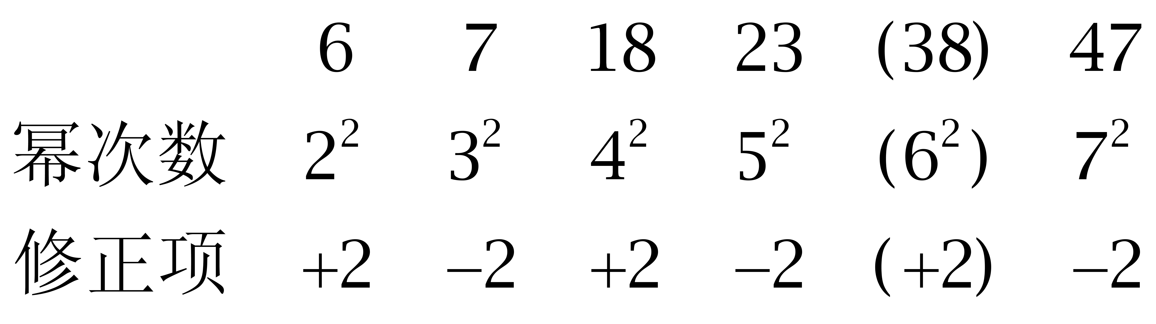
因此本题选B。
【来源】 2010年湖北公务员考试《行测》真题第72题

第72题
【知识点】 多级数列
【答案】 C
【解析】 本题为幂次数列。观察数列，变化趋势陡增，优先考虑幂次关系，做差可得：
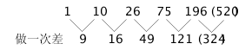
新数列可转化为：3²，4²，7²，11²，18²，底数为递推和数列。因此本题选C。
【来源】 2010年湖北公务员考试《行测》真题第73题

第73题
【知识点】 特殊数列
【答案】 D
【解析】 本题为特殊数列，原数列可转化为：120+3，130+9，150+27，180+81，220+243，（270+729=999）。加号前：120，130，150，180，220，270，是二级等差数列；加号后：3，9，27，81，243，729，是公比为3的等比数列。因此本题选D。
【来源】 2010年湖北公务员考试《行测》真题第74题

第74题
【知识点】 数图数列
【答案】 D
【解析】 本题为图形数列，观察数列。6×3+3=21，21×3+2=65；9×3+2=29，29×3+1=88；16×3+1=49，49×3+0=（147）。因此本题选D。
【来源】 2010年湖北公务员考试《行测》真题第75题

第75题
【知识点】 立体几何
【答案】 D
【解析】 本题为几何问题。已知体积与高，则底面积是16÷4=4（平方米），侧面积=底面周长×高=4×底面周长。面积一定，越接近圆则周长越小，四边形中最接近圆的是正方形，所以要想侧面积最小则底面一定为正方形，即边长为2米，周长为8米，所以侧面积为4×8=32（平方米），总花费为4×160+32×100=3840（元）。因此本题选D。
【来源】 2008年湖南公务员考试《行测》真题第64题,2010年湖北公务员考试《行测》真题第76题

第76题
【知识点】 过河问题
【答案】 B
【解析】 本题为趣味杂题，由&quot;往返”一次需7分钟，38÷7=5…3，可知一共渡河6次（其中第6次在路上）。设已有M人离开出发点，由每次&quot;最多”载6人（有1人划船），可得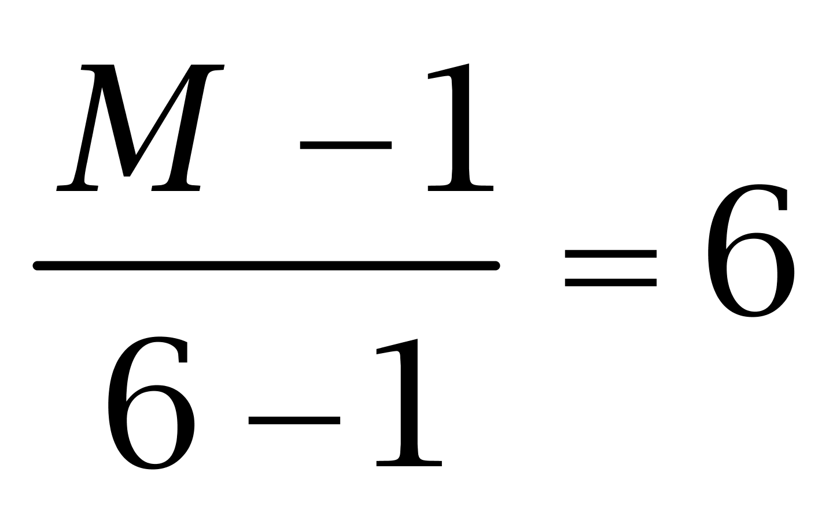，解得M=31。故&quot;至少”有46-31=15人在等待渡河。因此本题选B。
解法二：
38分钟能够往返5次且剩余3分钟，最多一次能运过去5人，则5次共运25人。最后3分钟船上最多有6个人，故岸边至少还有46-25-6=15人在等待渡河。因此本题选B。
【来源】 2010年湖北公务员考试《行测》真题第77题

第77题
【知识点】 最值其他类
【答案】 B
【解析】 本题为最值问题，本次招聘考试答题共有120×6=720次，答对1至6题的有：86+88+92+76+72+70=484次，即答错1至6题的有：720-484=236次。想要通过考试的人数尽可能少，那么就要使未通过考试的人最多，即答错4道题。故未通过考试的人最多为236÷4=59人，则至少有120-59=61人通过考试。因此本题选B。
【来源】 2010年湖北公务员考试《行测》真题第78题

第78题
【知识点】 基本方程（组）
【答案】 D
【解析】 本题为基本方程问题，设球队胜了x场，平了y场，由&quot;共”打28场比赛，可得x+y+6=28；由&quot;共”得40分，可得3x+y=40。解得x=9场。因此本题选D。解法二：鸡兔同笼法。若剩下的28-6=22场全部获胜，可得3×22=66分，若有一场平局，则少得2分，故有（66-40）÷2=13场平局，即胜了22-13=9场。因此本题选D。
【来源】 2010年湖北公务员考试《行测》真题第79题

第79题
【知识点】 基本方程（组）
【答案】 A
【解析】 本题为基本方程问题。设这个四个人年龄从小到大依次为x，y，z，r，可以得到四个方程：x+y+z=62，x+y+r=65，x+z+r=68，y+z+r=75，把四个方程左右两边分别加起来可以得到3（x+y+z+r）=62+65+68+75，得到x+y+z+r=90，欲求年龄最小的，用总数减去年龄最大的三个人即为最小的年龄，所以x=90-75=15，因此本题选A。
【来源】 2010年湖北公务员考试《行测》真题第80题,2019年9月河北省廊坊市教育局、生态环境局所属事业单位招聘《职业能力测验》第74题

第80题
【知识点】 效率制约类
【答案】 D
【解析】 本题为工程问题。
设小明效率为x，小芳效率为y，根据工作总量相同列方程：4x+8y=6x+4y，解得4y=2x，x:y=2:1，赋值小明效率为2，小方效率为1，所以工作总量为4x+8y=4×2+8×1=16，小明2小时工作量为2×2=4，还剩余16-4=12，小方需要工作12÷1=12小时。因此本题选D。
【来源】 2010年湖北公务员考试《行测》真题第81题

第81题
【知识点】 不定方程(组)
【答案】 A
【解析】 本题为不定方程问题。【方法一】根据题意可列出方程：9甲+5乙+丙=72，13甲+7乙+丙=86，这是一个不定方程组，可设甲=0，则容易求出乙=7，丙=37，则2（甲+乙+丙）=88。
【方法二】可以设甲乙丙三件商品的单价分别为x，y，z，可以得到不定方程组：①9x+5y+z=72，②13x+7y+z=86，用方程②-①得到③4x+2y=14，然后用①-③×2=x+y+z=44，2x+2y+2z=88。因此本题选A。
【来源】 2010年湖北公务员考试《行测》真题第82题

第82题
【知识点】 代数计算
【答案】 C
【解析】 本题为常规计算，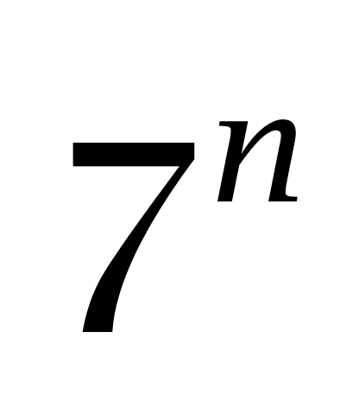的尾数为7、9、3、1、7、9、3、1，以4为周期循环，2012%uF74=503，故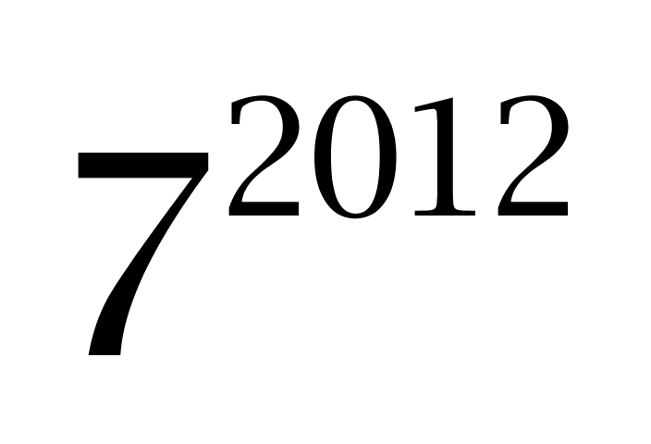与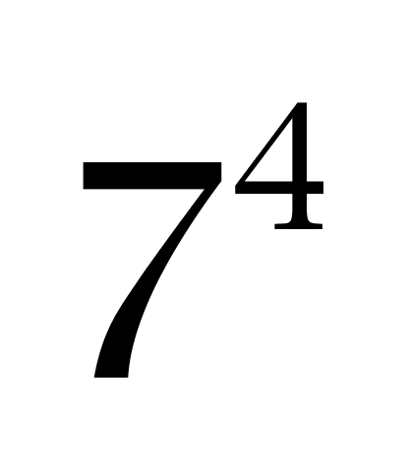尾数相同，为1；同理，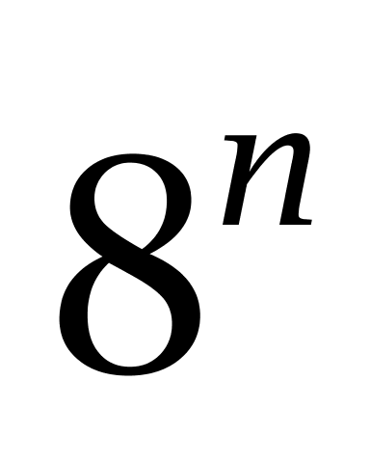的尾数为8、4、2、6、8、4、2、6，与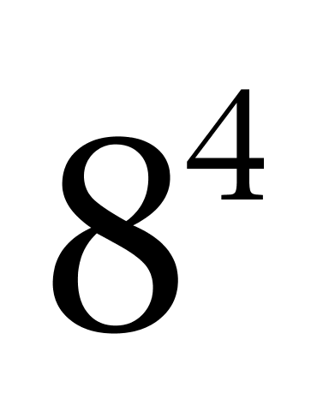尾数相同，为6。故原式&quot;个位数”是1+6=7。因此本题选C。
【来源】 2010年湖北公务员考试《行测》真题第83题

第83题
【知识点】 基础计算
【答案】 C
【解析】 本题为基础计算。余数口诀：余同取余，和同加和，差同减差，公倍数做周期。余数同为3，取除数4、5、6的最小公倍数60为周期，则其通项为N=60n+3，n为整数；100≤60n＋3＜1000，则97≤60n＜997，可知2≤n＜16.6，此范围内可取值数量为15（2，3，4，5，6，7，8，9，10，11，12，13，14，15，16），因此本题选C。
【来源】 2010年湖北公务员考试《行测》真题第84题

第84题
【知识点】 相遇追及
【答案】 A
【解析】 本题为行程问题。相遇路程=相遇时间*速度之和，环形相遇相遇一次即两人共同完成一圈的路程。根据题意，第二次相遇时，两人总共走了两圈也即800米，因此花费的时间为800÷(9＋16)＝32分钟，因此本题选A。
【来源】 2010年湖北公务员考试《行测》真题第85题,今日作业-数量5-行程问题第3题

第85题
【知识点】 植树问题
【答案】 C
【解析】 本题为植树问题，根据不封闭两边植树理论可知，一共需要植树2×［（5052÷6）+1］=1686（棵）。因此本题选C。
【来源】 2010年湖北公务员考试《行测》真题第86题

第86题
【知识点】 二集合容斥
【答案】 B
【解析】 本题为容斥问题，根据容斥原理公式可知，该俱乐部共有85＋78-35＋18＝146（人）。因此本题选B。
【来源】 2010年湖北公务员考试《行测》真题第87题

第87题
【知识点】 基本方程（组）
【答案】 A
【解析】 本题为基本方程问题。【方法一】设甲家庭有x册，乙家庭有y册，根据题意有：x+y=3245，x=4y，解得x=2596，y=649。
【方法二】甲家庭的图书册数是乙家庭的4倍，所以总图书数分为5份，甲占4份，乙占1份，3245÷5=649,649×4=2596。因此本题选A。
【来源】 2010年湖北公务员考试《行测》真题第88题

第88题
【知识点】 其他趣味杂题
【答案】 C
【解析】 本题为趣味杂题，青蛙每天上爬10米、下滑6米，相当于实际每天向上爬10-6=4米，前三天共爬4×3=12米，还剩20-12=8米，第四天青蛙先爬8米即可爬出井口，故至少需要4天。因此本题选C。
解法二：
本题可以类比为过河问题，相当于现有20人，船上能载10人，但需要6人划船，即每次过河过去10人回来6人，则20人全部过河至少需要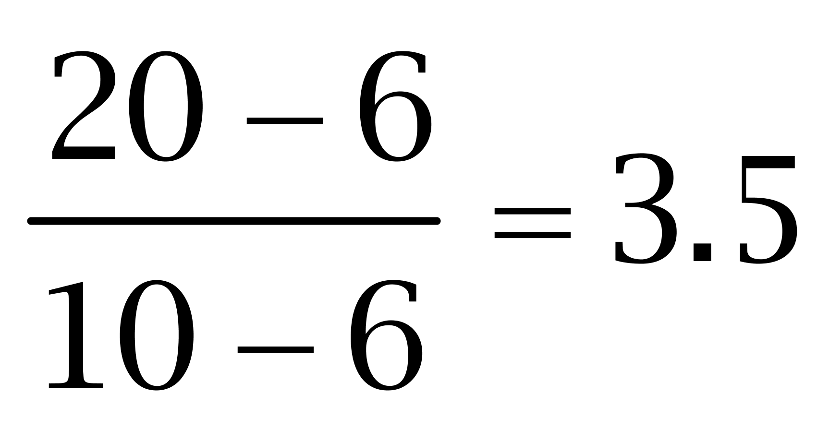次，故青蛙爬出井口至少需要4天。因此本题选C。
【来源】 2010年湖北公务员考试《行测》真题第89题

第89题
【知识点】 排列组合基本原理
【答案】 D
【解析】 本题为排列组合问题。按一定次序挂在灯杆上表示不同的信号，不同颜色的灯顺序改变会影响结果，所以本题考察排列，用A。根据挂在灯杆上灯的个数不同，分类讨论：
①挂1盏灯，从5盏不同的灯选1盏，有A（5，1）=5种信号；
②挂2盏灯，从5盏不同的灯选2盏，有A（5，2）=20种信号；
③挂3盏灯，从5盏不同的灯选3盏，有A（5，3）=60种信号；
④挂4盏灯，从5盏不同的灯选4盏，有A（5，4）=120种信号；
⑤挂5盏灯，从5盏不同的灯选5盏，有A（5，5）=120种信号。则共有5+20+60+120+120=325种不同的信号。因此本题选D。
【来源】 2010年湖北公务员考试《行测》真题第90题

第90题
【知识点】 数量类
【答案】 C
【解析】 本题属于数量类，主要考查线数量。
题干图形中，直线段数量均为8。
因此本题选C。
【来源】 2010年湖北公务员考试《行测》真题第91题

第91题
【知识点】 数量类
【答案】 D
【解析】 本题属于数量类，主要考查面数量。
题干图形中，面的个数依次为1、2、3、4，应选有5个面的图形。
因此本题选D。
【来源】 2010年湖北公务员考试《行测》真题第92题

第92题
【知识点】 复合类（图形）
【答案】 A
【解析】 本题属于复合类，主要考查三角形数量及样式识别。
观察三角形的数量，已知图形中三角形的数量分别为1，2，3，4，所以“？”处应有五个三角形，锁定A和D；
有奇数个三角形则是正立的三角形，有偶数个三角形，则为倒立的三角形。
因此本题选A。
【来源】 2010年湖北公务员考试《行测》真题第93题

第93题
【知识点】 数量类
【答案】 A
【解析】 本题属于数量类，主要考查面数量。
第一列图形均为4个面；
第二列图形均为5个面；
第三列图形均为3个面。
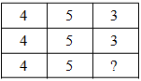
因此本题选A。
【来源】 2010年湖北公务员考试《行测》真题第94题

第94题
【知识点】 样式类
【答案】 C
【解析】 本题属于样式类，主要考查样式遍历。
每行前六个图形的全集为☆ ㄨ △ ◾️ + ◇ ，不重不漏。
第7、8列和第1、2列图形完全相同。
前6列按全集补全图形，
第三行应选样式集为△ ◾️；
第四行应选样式集为◾️ + ◇☆；
第五行应选样式集为ㄨ △ ◾️ +；
第六行应选样式集为ㄨ △的图形。
因此本题选C。
【来源】 2010年湖北公务员考试《行测》真题第95题

第95题
【知识点】 样式类
【答案】 D
【解析】 本题属于样式类，主要考查样式运算。
每行图形中，图1和图2得到图3的规律为：
白+白=黑，黑+黑=白，黑+白=消去，空白+空白=空白，黑白遇空不变。
因此本题选D。
【来源】 2010年湖北公务员考试《行测》真题第96题

第96题
【知识点】 数量类
【答案】 A
【解析】 本题属于数量类，主要考查线数量。
每一行图形直线条数分别为：
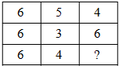
第一行和第二行图形直线条数相加都为15，第三行延续此规律，则问号处需补充5条直线的图形。
因此本题选A。
【来源】 2010年湖北公务员考试《行测》真题第97题

第97题
【知识点】 重构类
【答案】 B
【解析】 本题属于重构类，主要考查平面展开图。
A项：与为相对面，题干中两个面相邻，排除；
B项：需要经过复杂移面才能判定，较为繁琐，暂时保留；
C项：如下图所示，题干图形中，阴影三角形的直角顶点与相连，C项中阴影三角形直角顶点与相连，排除；
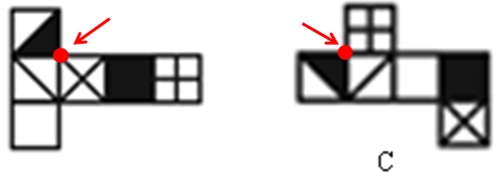
D项：无法折成六面体，排除。
因此本题选B。
【来源】 2010年湖北公务员考试《行测》真题第98题

第98题
【知识点】 重构类
【答案】 A
【解析】 本题属于重构类，主要考查平面展开图。
题干图形中相连的两个直角三角形可拼成一个面，如下图所示：
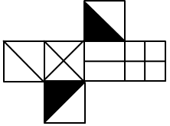
A项：三面相邻关系正确，暂时保留；
B项：与两个的公共边与阴影三角形直角边不重合，题干重合，排除；
C项：与两个的公共边与阴影三角形直角边重合，题干不重合，排除；
D项：与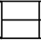的公共边与中线条平行，题干此公共边与该线条垂直，排除。
因此本题选A。
【来源】 2010年湖北公务员考试《行测》真题第99题

第99题
【知识点】 重构类
【答案】 B
【解析】 本题属于重构类，主要考查三视图。
四个选项中左视图有两种，主视图也有两种，区别只在于有没有下方黑面右侧的棱，这条棱这里有转折，所以在左视图和主视图里都应当画出来。
因此本题选B。
【来源】 2010年湖北公务员考试《行测》真题第100题

第100题
【知识点】 单定义
【答案】 C
【解析】 本题属于单定义中的脉络型，主要考查“经济学”相关的效应定律。
口红效应是指：在经济不景气时人们消费转向购买廉价的非生活必需品。
A项：胡老板卖掉轿车，改骑自行车，是由于公司效应不好导致的改变，但是没有体现出“消费就会转向购买廉价商品”，不符合定义，排除。（如果改为“本来准备购买高级轿车，但因为公司效益不好，后来转向买自行车”，才更贴近题意）
B项：购买“名牌西装”来装扮自己，并不“廉价”，不符合定义，排除。
C项：今年单位效益不好体现出“经济不景气时”，取消国外旅游改为近郊旅游，体现出“人们消费转向购买廉价的非生活必需品”，符合定义，当选。
D项：小黄为了面试而理了一个新发型，未体现“经济不景气时”，不符合定义，排除。
因此本题选C。
【来源】 2010年湖北公务员考试《行测》真题第101题

第101题
【知识点】 单定义
【答案】 D
【解析】 本题属于单定义中的要件型，主要考查要件关系中的“或关系”。
原始取得的关键信息是：（1）最初取得财产的所有权；或者（2）不依赖于原所有人的意志而取得财产。
A项：农民自己种植并收获的粮食，符合（1）最初取得财产的所有权，属于原始取得，排除。
B项：老王自己养的牛下的牛犊，符合（1）最初取得财产的所有权，属于原始取得，排除。
C项：财产的原所有人是犯罪分子，将犯罪分子的财产收归国家所有，符合（2）不依赖于原所有人的意志而取得财产，属于原始取得，排除。
D项：朋友赠送的礼物，礼物最初是朋友的，不符合（1）最初取得财产的所有权，此外是依赖于原所有人（朋友）的意志而取得财产，不符合（2）不依赖于原所有人的意志而取得财产，不属于原始取得，当选。
因此本题选D。
【来源】 2010年湖北公务员考试《行测》真题第102题

第102题
【知识点】 多定义
【答案】 A
【解析】 本题属于多定义，主要考查“辨析型”中选是的题目。
（1）主权利
（2）从权利：在互有关联的两个民事权利中，其效力受另一效力制约的权利。随主权利的存在而存在，或消灭而消灭。
A项：抵押权是在债权的基础上设立的，若债权消灭，则抵押权也随之消灭，其效力受债权效力的制约，属于从权利，当选。
B项：债权，是一项独立的权利，并不依附于其他权利而存在，不属于从权利，排除。
C项：著作权，是一项独立的权利，并不依附于其他权利而存在，不属于从权利，排除。
D项：上诉权，是一项独立的权利，并不依附于其他权利而存在，不属于从权利，排除。
因此本题选A。
【来源】 2010年湖北公务员考试《行测》真题第103题

第103题
【知识点】 单定义
【答案】 C
【解析】 本题属于单定义中的脉络型，主要考查“教育学”相关的知识。
学习迁移是指：一种学习对另一种学习的影响。
A项：是“小王父亲”对“小王”的影响，并非“一种学习对另一种学习的影响”，不符合定义，排除。
B项：是“外部环境”对“该大学生”的影响，并非“一种学习对另一种学习的影响”，不符合定义，排除。
C项：是小芳“学习拉二胡”对“学习拉小提琴”产生的积极影响，体现出“一种学习对另一种学习的影响”，符合定义，当选。
D项：是“老师和同学”对“某位同学”产生的影响，并非“一种学习对另一种学习的影响”，不符合定义，排除。
因此本题选C。
【来源】 2010年湖北公务员考试《行测》真题第104题

第104题
【知识点】 单定义
【答案】 A
【解析】 本题属于单定义中的脉络型，主要考查“心理学”相关的效应定律。
投射效应是指：以己度人，认为自己具有的某种特性，他人也会有。
A项：某人“不管别人是否感兴趣”而自顾自地谈论自己喜欢的篮球，体现出“认为自己具有的某种特性，他人也会有”，符合定义，当选。
B项：某人喜爱武术，喜欢看武打片，未体现“以己度人，认为他人也有相同的兴趣”，不符合定义，排除。
C项：两人一见钟情，不顾家人反对结为夫妻，未体现“认为自己具有的某种特性，他人也会有”，不符合定义，排除。
D项：林老板看到招聘来的大学生很像自己年轻时的样子，对他寄予很高的期望，是老板对新员工的赏识和期望，未体现“认为自己具有的某种特性，他人也会有”，不符合定义，排除。
因此本题选A。
【来源】 2010年湖北公务员考试《行测》真题第105题

第105题
【知识点】 映射类
【答案】 B
【解析】 本题属于映射类，主要考查地点对应关系。
武当山位于十堰，二者属于对应关系，且武当山是山名，十堰是市名。
A项：神农架林区是省直管县级行政区，与宜昌相邻，排除；
B项：九宫山位于咸宁，二者属于对应关系，且九宫山是山名，咸宁是市名，与题干逻辑关系一致，符合；
C项：古隆中位于襄阳，但古隆中是景区，而非一座山，排除；
D项：木兰山位于黄陂，但黄陂是武汉市市辖区，而非市名，排除。
因此本题选B。
【来源】 2010年湖北公务员考试《行测》真题第106题

第106题
【知识点】 映射类
【答案】 A
【解析】 本题属于映射类，主要考查指标对应关系。
基尼系数是判断收入分配公平程度的指标，二者属于对应关系。
A项：恩格尔系数是判断食品支出占个人消费支出总额比重的指标，二者属于对应关系，与题干逻辑关系一致，符合；
B项：CPI是消费者价格指数的简称，二者属于全同关系，排除；
C项：环境保护与幸福指数无明显逻辑关系，排除；
D项：恒生指数是判断香港股市价格的重要指标，而非香港，排除。
因此本题选A。
【来源】 2010年湖北公务员考试《行测》真题第107题

第107题
【知识点】 映射类
【答案】 C
【解析】 本题属于映射类，主要考查对应关系。
警察判定是否交通违章，交通违章的后果可能是去银行缴纳罚款，三者属于对应关系。
A项，企业家不能判定是否招商，排除；
B项，夫妻不能判定是否离婚，排除；
C项，法官判定是否犯罪，犯罪的后果可能是去监狱坐牢，三者属于对应关系，与题干逻辑关系一致，符合；
D项，裁判判定是否犯规，而非比赛，排除。
因此本题选C。
【来源】 2010年湖北公务员考试《行测》真题第108题

第108题
【知识点】 映射类
【答案】 B
【解析】 本题属于映射类，主要考查物理变化对应关系。
光线在水中可以发生折射，光线是主体，水是介质，折射是物理变化，三者属于对应关系。
A项：绿叶是主体，但光合作用是化学变化，排除；
B项：水蒸气在玻璃表面可以凝结，水蒸气是主体，玻璃是介质，凝结是物理变化，三者属于对应关系，与题干逻辑关系一致，符合；
C项：电脑是主体，但计算是方式，不是介质，排除；
D项：海洋是主体，但洋流不是介质，排除。
因此本题选B。
【来源】 2010年湖北公务员考试《行测》真题第109题

第109题
【知识点】 集合类
【答案】 A
【解析】 本题属于集合类，主要考查组成关系。
A项：车厢是火车的组成部分，手是身体的组成部分，均属于组成关系，当选；
B项：火车在铁轨上行驶，属于对应关系，手和手臂都是身体的组成部分，属于并列关系，排除；
C项：汽车和火车都是交通工具，属于并列关系，手指是手的组成部分，属于组成关系，排除；
D项：列车员在火车上工作，属于职业与工作地点的对应关系，操作员用手操作，不属于职业与工作地点对应关系，排除。
因此本题选A。
【来源】 2008年湖北公务员考试《行测》真题第105题,2013年国家公务员考试《行测》真题第104题,2008年江苏公务员考试《行测》真题（C卷）第45题,2009年国家公务员考试《行测》真题第104题,2014年广西公务员考试《行测》真题第94题,2008年国家公务员考试《行测》真题第109题,2009年山西公务员考试《行测》真题第99题,2010年湖北公务员考试《行测》真题第110题,2010年贵州公务员考试《行测》真题第79题,20国考真题模考第9季第104题

第110题
【知识点】 原因解释
【答案】 C
【解析】 本题属于论证类，主要考查原因解释。
蚊子越来越多，灭蚊剂失效，被蚊虫叮咬的儿童患者多。
A项：6月份，最适宜蚊子繁殖生长，可以解释蚊子越来越多；
B项：蚊子的抗药性非常强，可以解释灭蚊剂失效；
C项：蚊子特别喜欢叮咬儿童，说明被叮咬的儿童比成人多，但题干只表示被叮咬的儿童多，并不表示被叮咬的儿童比成人多，不能解释；
D项：不规范地使用灭蚊剂导致蚊子抗药性增强，可以解释灭蚊剂失效。
因此本题选C。
【来源】 2010年湖北公务员考试《行测》真题第111题

第111题
【知识点】 翻译推理
【答案】 A
【解析】 本题属于翻译推理，主要考查复句翻译。
翻译题干：①不解决房价、房租、工资收入问题→'蚁族”生活的期限将被延长且'蚁族”的梦想也将推迟实现。
A项：-推迟'蚁族”梦想的实现→解决房价、房租、工资收入问题，该项否定了①的后件，否后推否前，可以推出；
B项：解决房价、房租、工资收入问题→'蚁族”生活的期限将会缩短且'蚁族”的梦想也就能实现，该项否定了①的前件，否前推不出必然结论，排除；
C项：缩短'蚁族”生活的期限和加速'蚁族”梦想的实现之间没有推出关系，排除；
D项：'蚁族”的梦想被推迟实现→不解决房价、房租、工资收入问题，该项肯定了①的后件，肯后推不出必然结论，排除。
因此本题选A。
【来源】 2010年湖北公务员考试《行测》真题第112题

第112题
【知识点】 论证类
【答案】 A
【解析】 本题属于论证类，主要考查演绎论证。
论点：国人热衷于排名的做法，往往会阻碍创新型人才的成长。
A项：增加反向论据。该项指出'排名热”的好处，而论点说的是'排名热”的消极意义，具有削弱作用；
B项：增加新论据。该项强调排名的弊端，与题干意思相符，具有加强作用；
C项：增加新论据。该项强调过分支持一次考试的排名，不利于创新型人才的培养，与题干意思相符，具有加强作用；
D项：增加新论据。该项弱化高考的作用，即不认可高考排名的做法，具有加强作用。
因此本题选A。
【来源】 2010年湖北公务员考试《行测》真题第113题

第113题
【知识点】 分析推理
【答案】 C
【解析】 本题属于分析推理，主要考查最大信息法。
根据“甲比喜欢足球的人年龄大”和“乙老师年龄最大”可知，甲、乙都不喜欢足球，则喜欢足球的是丙。再根据“喜欢排球的老师比喜欢篮球的老师年龄小”可得，乙喜欢篮球，甲喜欢排球。三人年龄的排序：乙＞甲＞丙。
因此本题选C。
【来源】 2010年湖北公务员考试《行测》真题第114题

第114题
【知识点】 论证类
【答案】 C
【解析】 本题属于论证类，主要考查演绎论证。
目的：在烟盒上做出恰当的警示，以降低人们尤其是青少年的吸烟欲望。
行为：①警示标语要经常更换；②最好不用大字标题；③不得出现'禁止向未成年人销售”的字句。
默认假设：解释行为能达到目的的原因。
Ⅰ解释不用大字标题的原因，建立了②和论点的联系；
Ⅱ解释不得出现'禁止向未成年人销售”字句的原因，建立了③和论点之间的联系；
Ⅲ烟草企业的态度与论点无关，排除；
Ⅳ解释警示语经常更换的原因，建立了①和论点的联系。
综上所述，Ⅰ、Ⅱ、Ⅳ是题干做法的前提假设，具有加强作用。
因此本题选C。
【来源】 2010年湖北公务员考试《行测》真题第115题

第115题
【知识点】 论证类
【答案】 D
【解析】 本题属于论证类，主要考查类比论证。
论点：石头从塔顶落下来并没有落到离塔很远的地方→地球是静止的。
D项通过类比的方法，指出了这种论证的不可靠性，很好的质疑了题干中的观点。
A、B、C三项都是从其他方面寻找原因，并没有与题干论证过程建立直接关系，因此不构成对题干论断的有力质疑。
因此本题选D。
【来源】 2010年湖北公务员考试《行测》真题第116题,2019年9月21日天津市蓟州区事业单位考试《职业能力倾向测试》第64题

第116题
【知识点】 翻译推理
【答案】 B
【解析】 本题属于翻译推理，主要考查复句翻译。
翻译题干：持久生命力→影响力→大众喜爱。
A项：肯定后件推不出肯定前件，排除；
C项：否定前件推不出否定后件，排除；
D项：误把'持久生命力”作为'大众喜爱”的必要条件，排除。
因此A、C、D均无法推出。
因此本题选B。
【来源】 2010年湖北公务员考试《行测》真题第117题

第117题
【知识点】 论证类
【答案】 B
【解析】 本题属于论证类，主要考查演绎论证。
已知前提：对企业内部的员工、外部的消费者、利益相关者不尊重的企业不会受到尊重。
已知结论：中国缺乏受人尊重的企业。
默认假设：建立“主动承担内部与外部责任的企业”和“受人尊重的企业”之间的关系。
A项：企业知名度与题干论点无关，属于无关选项，排除；
B项：如果对内部和外部都不尊重的企业也可以受到尊重，那么就与题干中的内容矛盾，使得题干中的论证不成立，属于必要假设，当选；
C项：企业长远发展与题干无关，排除；
D项：题干只是提出每天捐款的企业也不一定会赢得尊重，选项并非论点的必要前提，排除；
因此本题选B。
【来源】 2010年湖北公务员考试《行测》真题第118题

第118题
【知识点】 论证类
【答案】 D
【解析】 本题属于论证类，主要考查演绎论证。
论点：实行低利率可以抗击通货膨胀
A项：我国目前利率低和论点无关，属于无关选项，排除；
B项：我国政府正在考虑提高利率，但提高利率是否能够抗击通货膨胀不清楚，属于无关选项，排除；
C项：低利率未必对企业有利，但不对企业有利并不代表会通货膨胀，排除；
D项：直接指出低利率可能在一定程度上促使通货膨胀，是对题干论证的直接反驳，当选。
因此本题选D。
【来源】 2010年湖北公务员考试《行测》真题第119题

第119题
【知识点】 论证类
【答案】 A
【解析】 本题属于论证类，主要考查单观点支持。
题干观点是：此次经济危机，美国赚的比赔得多。
Ⅰ、Ⅱ、Ⅲ、Ⅳ都说的是美国在这次经济危机中获得的优势，支持了题干中的结论。
因此本题选A。
【来源】 2010年湖北公务员考试《行测》真题第120题

第120题
【知识点】 现期比重
【答案】 B
【解析】 本题为现期比重问题。
由资料知2009年第一产业增加值为35477亿元，占国内生产总值的10.6%，所以2009年国内生产总值为35477÷10.6%，直除得三位334，因此本题选B。
【来源】 2010年湖北公务员考试《行测》真题第121题

第121题
【知识点】 直接读数比较
【答案】 B
【解析】 本题为直接读数比较问题。
农、林、牧、渔增加值的增长率分别为：3.1%、6%、5.5%、5.5%，林业&amp;quot;增长最快”。因此本题选B。

【来源】 2010年湖北公务员考试《行测》真题第122题

第122题
【知识点】 现期比重
【答案】 C
【解析】 本题为现期比重问题。
2009年第一产业增加值35477亿元，农业增加值19699亿元。
农业增加值&amp;quot;占”第一产业的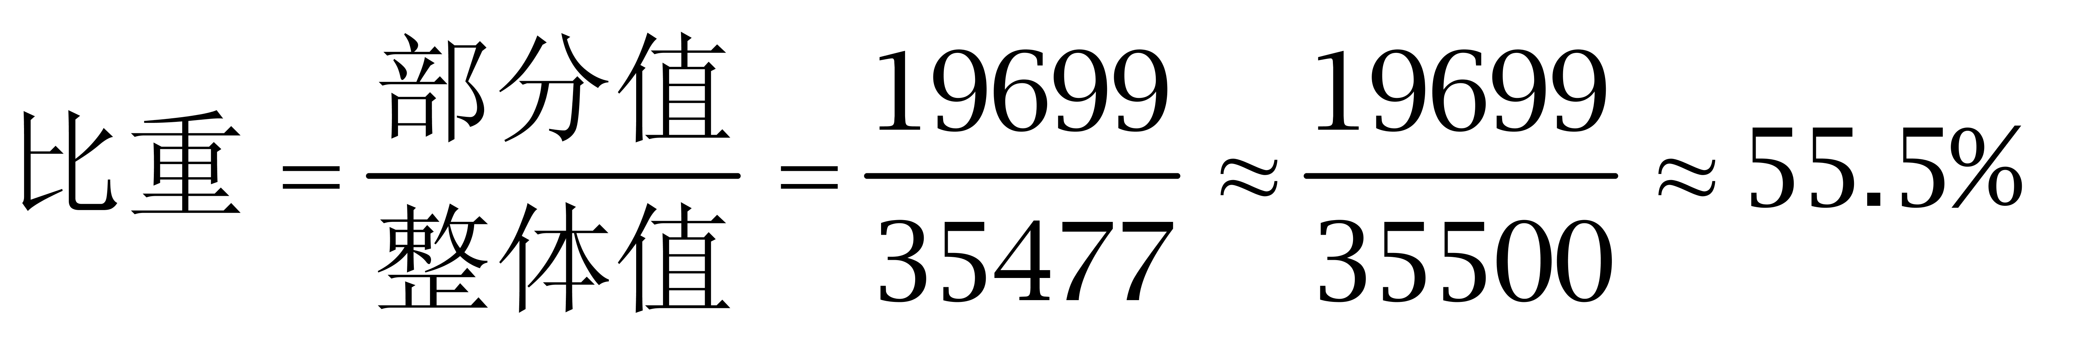。因此本题选C。

【来源】 2010年湖北公务员考试《行测》真题第123题

第123题
【知识点】 基期量计算
【答案】 A
【解析】 本题为基期量计算问题。定位材料，2009年畜牧业增加值为9640亿元，比2008年增长5.5%。
根据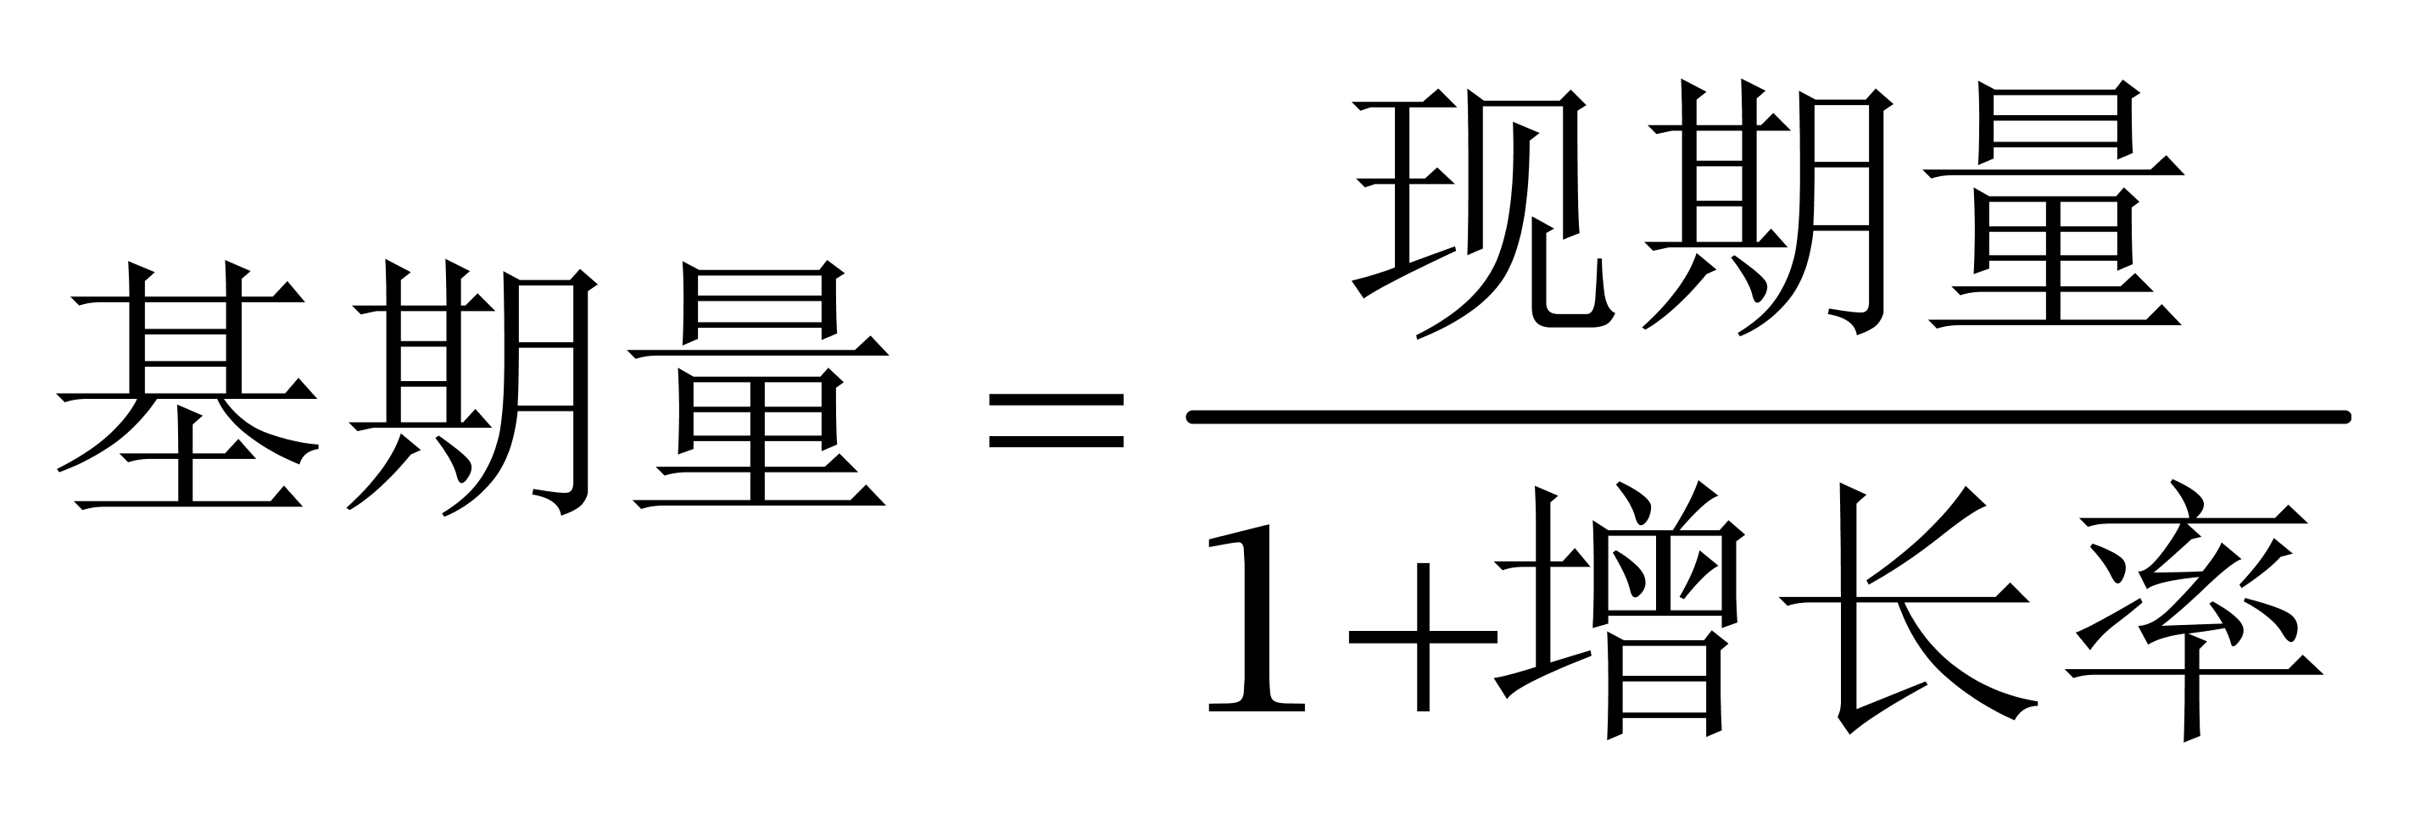，可得&quot;2008年”畜牧业增加值为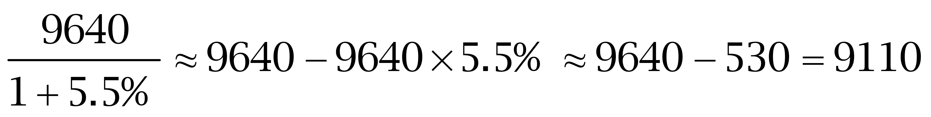亿元。因此本题选A。
【来源】 2010年湖北公务员考试《行测》真题第124题

第124题
【知识点】 现期量计算
【答案】 A
【解析】 本题为现期量计算问题。
材料原文“2009年第一产业增加值35477亿元（包括农林牧渔服务业），比上年实际增长4.2%。”，则2010年第一产业可实现增加值=35477×(1+4.2%)≈36967，因此本题选A。

【来源】 2010年湖北公务员考试《行测》真题第125题,【长线班】资料4-计算相关2第8题

第125题
【知识点】 简单计算比较
【答案】 B
【解析】 本题为简单计算比较问题。
定位表1。结合选项，销售额下降的有8月、9月和11月，三个月下降的量分别为：88.2-75.9≈12、75.9-61.8≈14、74.9-73≈2亿元，9月&amp;quot;下降最多”。因此本题选B。

【来源】 2010年湖北公务员考试《行测》真题第126题

第126题
【知识点】 增长率大小比较
【答案】 A
【解析】 本题为增长率大小比较问题。定位表1，2月销售额13亿元，1月销售额4.8亿元。2月销售额大于1月销售额的2倍，增幅大于100%，观察表中其他月份数据，增幅均小于100%。&amp;quot;增幅最大”为2月。因此本题选A。
【来源】 2010年湖北公务员考试《行测》真题第127题

第127题
【知识点】 增长量大小比较
【答案】 D
【解析】 本题为增长量大小比较问题。定位表1。7月和12月在所有月份中增加较多，均大于30亿元。7月和12月增加值分别为：88.2-54.8=33.4、111.7-73=38.7亿元，&amp;amp;quot;增加最多”的月份增加38.7亿元。因此本题选D。
【来源】 2010年湖北公务员考试《行测》真题第128题

第128题
【知识点】 简单计算比较
【答案】 B
【解析】 本题为简单计算比较问题。
定位表2。观察表中数据，1~9月份，冰箱、彩电、手机、洗衣机和空调销量较高，排在前5。其中手机和空调数据较小，手机销量1381878+126349+204322+482452台，空调2123015+309000+242867+339419台，观察式子，手机销量小于空调销量。即手机最小，排在第五，所以从高到低排名第四为空调。因此本题选B。

【来源】 2010年湖北公务员考试《行测》真题第129题

第129题
【知识点】 增长率大小比较
【答案】 B
【解析】 本题为增长率大小比较问题。定位表2。12月与10月相比销售量&amp;quot;增幅超过”一倍以上，即12月销售量大于10月的2倍。只有手机（482452>126349×2）和电磁炉（78903>35583×2）符合题意。因此本题选B。
【来源】 2010年湖北公务员考试《行测》真题第130题

第130题
【知识点】 综合分析
【答案】 A
【解析】 本题为综合分析问题。A选项：根据所给数据，10、11、12三个月冰箱销量波动没超过30%，是所有家电中波动最小的，故A项正确。B选项：热水器和微波炉的销量增长率很高，并不缓慢，B项错误。C选项：下半年8、9、11月的销售额都出现了下滑，C项错误。D选项：1—9月，冰箱、彩电、洗衣机销量约占总销量的79.7%，D项错误。因此本题选A。
【来源】 2010年湖北公务员考试《行测》真题第131题

第131题
【知识点】 基础增长率
【答案】 B
【解析】 本题为基础增长率问题。
根据增长率计算公式，2009年猪肉产量的=
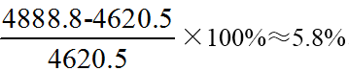。因此本题选B。
【来源】 2010年湖北公务员考试《行测》真题第132题

第132题
【知识点】 年均增长率大小比较
【答案】 C
【解析】 本题为年均增长率大小比较问题。观察柱状图可看出，2007年猪肉产量最低，而2008年增长量最多，所以增长率最高的是2008年。因此本题选C。
【注】求一个时期的增长率为求该时期的平均增长率，2007-2009的年均增长率小于2008年对2007年的增长率
【来源】 2010年湖北公务员考试《行测》真题第133题

第133题
【知识点】 增长率大小比较
【答案】 D
【解析】 本题为增长率大小比较问题。由上一题可知，2008年增长率最高，排除C。比较2005年和2006年，可看出2005年增长率要高于2006年，排除B。2005年增长率为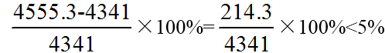，由第102题数据可得2005年增长率小于2009年。因此本题选D。
【来源】 2010年湖北公务员考试《行测》真题第134题

第134题
【知识点】 平均数计算
【答案】 D
【解析】 本题为平均数计算问题。
产量平均值为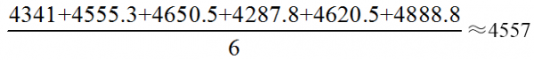（万吨），最接近平均值的是2005年。因此本题选D。
【来源】 2010年湖北公务员考试《行测》真题第135题

第135题
【知识点】 年均增长量
【答案】 B
【解析】 本题为年均增长量问题。
2000—2009年，农村居民家庭人均纯收入平均增长量为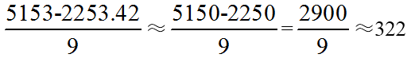（元）。因此本题选B。

【来源】 2010年湖北公务员考试《行测》真题第136题

第136题
【知识点】 基础增长率
【答案】 C
【解析】 本题为基础增长率问题。
2009年农村居民家庭人均收入增长率为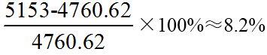。因此本题选C。

【来源】 2010年湖北公务员考试《行测》真题第137题

第137题
【知识点】 增长率大小比较
【答案】 B
【解析】 本题为增长率大小比较问题。由表格材料可知，2009年工资性收入、家庭经营性收入、财产性收入和转移性收入的增量分别约为200元、100元、15元和70元，根据公式可估算出各自的增长率分别约为10%、5%、10%和10%，明显看出增幅最小的是家庭经营性收入。因此本题选B。
【来源】 2010年湖北公务员考试《行测》真题第138题

第138题
【知识点】 现期量计算
【答案】 A
【解析】 本题为现期量计算问题。按照2009年的增长率，2010年农村居民家庭人均工资性收入为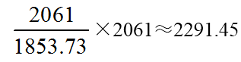。因此本题选A。
【来源】 2010年湖北公务员考试《行测》真题第139题

第139题
【知识点】 综合分析
【答案】 D
【解析】 本题为综合分析问题。A项和C项，由于表格中没有给出1999—2009年中所有年份的数据，故均无法判断。B项，2009年农村居民家庭人均纯收入增量小于2008年，而2007年的人均纯收入小于2008年，故2009年的增长率小于2008年，错误。因此本题选D。
【来源】 2010年湖北公务员考试《行测》真题第140题

